" إدارة الشركات السعودية للمحتوى التسويقي على مواقع التواصل الاجتماعي وانعكاسه على الثقة في العلامة التجارية لدى المستهلك السعودي"
- دراسة ميدانية -
" Corporate Management of Marketing Content on Social Media Platforms and Its Reflection on Brand Trust Among Saudi Consumers "

إعداد : محمد جمال الكولي
243002326
تحت إشراف
د/ محمد عويس

السنة
2025

بسم الله الرحمن الرحيم
كلمة شكر
عادةً ما يتنسى للباحثين في هذا القسم تقديم الشكر والتقدير، ولذا فإن شكر الله أعظم شكر يمكن أن يتقدم به المرء لنفسه قبل أي شيء، فالحمدلله حمداً كثيراً طيباً مباركاً فيه، الحمدلله على منه وكرمه عليّ بأن أُتم هذه المرحلة الجامعية والذي قدرني على استكمالها وإتمامها " وإذا لم يكن عون من الله للفتى .. فأول ما يقضي عليه اجتهاده " فالحمدلله.
ثم لا يسعني أن أغفل دعم أسرتي الغالية في دعمي وتشجيعي وحرصهم على امدادي المستمر بكلمات التحفيز والقوة لكي أتمكّن من استكمال هذه الدرجة ، وهذه رسالة شكر تملؤها المحبة لكل من دعمني وكان لي عوناً ومسانداً.
كما أتقدم بأجزل كلمات الشكر والتقدير والعرفان إلى مشرفي الأكاديمي المتميز الدكتور محمد عويس على حرصه الدائم على تقديم الدعم المتواصل والمراعاة المستمرة لكل ظرف والتجاوز عن أي تقصير والتركيز على أن تكون الأولوية دوماً لمصلحة الباحث وتجويد عمله على أكمل وجه ممكن لإنجاح هذا البحث.
ولا يسعني تفويت تقديم الشكر إلى أعضاء لجنة المناقشة الأفاضل على تقديم كل ما من شأنه تصويب أخطاء البحث أو تقويم عثراته ، فلهم جزيل الشكر والتقدير على تحملهم وجهدهم.
وفي الختام، أشكر صرحنا العظيم جامعة ميدأوشن على إتاحة هذه الفرصة الذهبية لكي يتسنى لنا ممارسة نشاطنا الأكاديمي بكل أريحية في بيئة حريصة ومتطورة ومحترفة.
وفي نهاية هذه الكلمة، آمل أن تكون هذه الرسالة مضيئةً لدروب كل من بهمه موضوعها وداعمة لعجلة البحث الأكاديمي المحلية و العالمية.

والله الموفق

إهداء
هذه الرسالة هي تتويجاً لمجموع جهود أناس كثر، ولست أنا بمفردي هي خلاصة الكثير من الدعم المتنوع الأشكال من كلمة بسطة ومشجعة ومحفزة مروراً بكوب قهوة مع تربيتة كتف لطيفة وحتى إتاحة الموارد بكل أشكالها وأنواعها.
إلى والديّ العزيزان، اللذان بذلوا وسعوا لكل ما أنا عليه، لم يكن أي شيء لولا فضل الله ثم فضلكم ، دعمكم الذي يقويني ، وحبكم الذي يرافقني ويلازمني في كل حال وكل حين.
إلى أسرتي العزيزة، التي تفرح بأخباري السارة أكثر مما يفرح كل فرد فيها لأخباره، والتي تبادر لكل ما يسعدني ويهمها كل ما يهمني، إن دعمكم الثمين هو رأس مالي في الحياة وهو الأساس لما أنا عليه مما يبدو من قوة أو تماسك.
إلى أختي العزيزة، التي لطالما قدمت ضروباً وأشكال من الدعم دون انتظار لمقابل أو مردود ومحبة جمّة بكافة الأشكال وجميع الصور
إلى أصدقائي الرائعين، الذين لم يدخروا جهداً في الدعم أو نصحاً أو رأياً لتصويب أو تقويم ودعم ومساندة.
لعله يظهر بأنه تخرج معتاد من بين الملايين من المتخرجين حول العالم، ولكنه في الحقيقة تتويج لجهود كوكبة من الرائعين الذي يحرصون ويهتمون ويفرحون بإنجاز من يحبون.

فهرس الجداول
العنوان | رقم الصفحة
جدول (1) : التصميم المنهجي والنهج العلمي للدراسة | 48
جدول (2) : خصائص مجتمع الدراسة في المملكة العربية السعودية لعام 2024 | 49
جدول (3) : عناصر معادلة حساب حجم العينة (روبرت ماسون) | 50
جدول (4) : أوزان استجابات مقياس ليكرت الخماسي وآلية التصنيف | 50
جدول (5) : هيكل أداة الدراسة (الاستبيان) | 51
جدول (6) : معاملات ارتباط بيرسون بين بنود المتغير المستقل (إدارة المحتوى) والدرجة الكلية لأبعادها | 52
جدول (7) : معاملات ارتباط بيرسون بين بنود المتغير التابع (الثقة في العلامة التجارية) والدرجة الكلية لأبعادها | 54
جدول (8) : معاملات ارتباط الأبعاد بالدرجة الكلية للمتغير المستقل (إدارة المحتوى التسويقي) | 55
جدول (9) : معاملات الثبات (ألفا كرونباخ) لأبعاد ومتغيرات الدراسة | 55
جدول (10) : توزيع أفراد عينة الدراسة حسب الخصائص الديموغرافية | 59
جدول (11) : التوصيف الإحصائي لبنود بعد " الشفافية " مرتبة تنازلياً حسب المتوسط الحسابي | 61
جدول (12) : التوصيف الإحصائي لبنود بعد " الأصالة " مرتبة تنازلياً حسب المتوسط الحسابي | 62
جدول (13) : التوصيف الإحصائي لبنود بعد " التخصيص " مرتبة تنازلياً حسب المتوسط الحسابي | 63
جدول (14) : التوصيف الإحصائي لبنود بعد " الاتساق " مرتبة تنازلياً حسب المتوسط الحسابي | 64
جدول (15) : التوصيف الإحصائي لبنود الثقة في العلامة التجارية مرتبة تنازلياً | 65
جدول (16) : مصفوفة معاملات ارتباط بيرسون بين أبعاد إدارة المحتوى والثقة في العلامة التجارية | 67
جدول (17) : ملخص نتائج انحدار إدارة المحتوى التسويقي على الثقة في العلامة التجارية | 67
جدول (18) : معاملات الانحدار المتعدد لأبعاد إدارة المحتوى وأثرها على الثقة | 68

فهرس الأشكال
العنوان | رقم الصفحة
الشكل (1) : نموذج مفهوم طبيعة العلاقة بين المتغيرات | 30
الشكل (2) : نموذج إدارة المحتوى التسويقي عبر مواقع التواصل الاجتماعي | 36

الفهرس
العنوان | رقم الصفحة
الغلاف | 1
صفحة البسملة | 2
الشكر والتقدير | 3
الإهداء | 4
فهرس الجداول | 5
فهرس الأشكال | 6
الفهرس | 7
ملخص الدراسة باللغة العربية | 9
الفصل الأول: الإطار العام للدراسة | 10
المقدمة | 11
الدراسات السابقة | 12
مشكلة الدراسة | 23
أهمية الدراسة | 23
أهداف الدراسة | 24
أسئلة الدراسة | 25
فرضيات الدراسة | 26
الإطار النظري للدراسة | 30
الفصل الثاني: الإطار المعرفي للدراسة | 34
المتغير الأول: إدارة المحتوى التسويقي عبر مواقع التواصل الاجتماعي | 35
المتغير الثاني: الثقة في العلامة التجارية | 41
الفصل الثالث: الإطار المنهجي للدراسة | 45
حدود الدراسة | 47
متغيرات الدراسة | 49
إجراءات الدراسة | 50
المنهج البحثي | 47
المصطلحات الإجرائية | 50
الفصل الرابع: الإطار العلمي للدراسة | 57
الفصل الخامس: مناقشة النتائج والتوصيات | 70
الملحقات | 77
المراجع | 88
ملخص الدراسة باللغة الإنجليزية | 94

ملخص الدراسة :
تهدف هذه الدراسة إلى التعرف على أثر إدارة المحتوى التسويقي على منصات التواصل الاجتماعي في تعزيز الثقة في العلامة التجارية من وجهة نظر الجمهور في المملكة العربية السعودية. تنطلق الدراسة من إشكالية تتمثل في تزايد اعتماد الشركات على المحتوى التسويقي الرقمي، في مقابل تنامي وعي الجمهور وارتفاع حساسيته تجاه مصداقية المحتوى وشفافيته وأصالته، ما يفرض تساؤلات جوهرية حول مدى قدرة إدارة المحتوى التسويقي على بناء الثقة وتعزيزها.
اعتمدت الدراسة المنهج الوصفي التحليلي، واستخدمت الاستبانة الإلكترونية كأداة رئيسة لجمع البيانات، حيث وزعت على عينة عشوائية بلغ حجمها (384) مفردة من مستخدمي منصات التواصل الاجتماعي في المملكة العربية السعودية. وتم تحليل البيانات باستخدام برنامج (SPSS v25)، عبر مجموعة من الأساليب الإحصائية الوصفية والاستدلالية، شملت المتوسطات الحسابية، والانحرافات المعيارية، ومعامل ارتباط بيرسون، ومعامل ألفا كرونباخ لقياس الثبات، بالإضافة إلى تحليل الانحدار لاختبار تأثير المتغير المستقل على المتغير التابع.
تتكون الدراسة من متغير مستقل وهو إدارة المحتوى التسويقي بأبعادها الأربعة: الشفافية، والأصالة، والتخصيص، والاتساق، في حين يمثل المتغير التابع الثقة في العلامة التجارية. وأظهرت النتائج أن مستوى إدارة المحتوى التسويقي لدى الشركات عبر منصات التواصل الاجتماعي جاء مرتفعًا، كما كشفت عن وجود أثر إيجابي ذي دلالة إحصائية لإدارة المحتوى التسويقي على الثقة في العلامة التجارية، حيث تبين أن المحتوى الذي يتسم بالوضوح والمصداقية والاتساق مع هوية العلامة التجارية يسهم بشكل مباشر في تعزيز ثقة الجمهور.
وأظهرت النتائج أيضًا أن بعدي الشفافية والأصالة كانا الأكثر تأثيرًا في بناء الثقة، في حين جاء بعد التخصيص بدرجة تأثير أقل نسبيًا، مما يشير إلى حاجة الشركات لتطوير استراتيجيات أكثر فاعلية في تخصيص المحتوى بما يتلاءم مع اهتمامات الجمهور وتوقعاته. وفي ضوء النتائج، توصي الدراسة بضرورة تبني الشركات استراتيجيات متكاملة لإدارة المحتوى التسويقي، تركز على الصدق والاتساق والبعد القيمي للمحتوى، بما يسهم في تعزيز الثقة وبناء علاقات طويلة الأمد مع الجمهور.

الفصل الأول:
الإطار العام للدراسة

المقدمة:
يشهد التسويق الرقمي تحولًا متسارعًا جعل المحتوى على وسائل التواصل الاجتماعي جزءًا أساسيًا من ممارسات الشركات، ليس بوصفه وسيلة نشر فقط، بل كمنظومة إدارية تتضمن التخطيط والتحليل واتساق الرسائل وتوجيهها بما يخدم الهوية الاتصالية للعلامة التجارية. وقد أوضح Dwivedi وآخرون (2021) أن إدارة المحتوى أصبحت عنصرًا استراتيجيًا يؤثر في تفاعل الجمهور وبناء الصورة الذهنية.
وتشير الأدبيات الحديثة إلى أن نجاح المحتوى لا يعتمد على كثافة النشر، بل على جودة الرسالة واتساقها وارتباطها بالجمهور المستهدف، وهو ما يؤكد أن إدارة المحتوى عملية استراتيجية تتجاوز مجرد “إنتاج منشورات” إلى بناء علاقة طويلة المدى بين العلامة التجارية وجمهورها (Appel وآخرون، 2020).
وتبرز الثقة كعامل محوري في السلوك الشرائي وولاء المستهلكين، كما أظهرت عدة دراسات (Wang وآخرون، 2022؛ Hossain & Rahman، 2021؛ Park & Lee، 2023). وفي السياق السعودي تحديدًا، أوضح Alanazi (2023) أن جودة المحتوى ترفع الولاء، بينما بيّن Sohail وآخرون (2020) أهمية التفاعل والتخصيص والمجتمعات الافتراضية في تعزيز الثقة بالعلامات التجارية.
ورغم أهمية هذه النتائج، لا تزال هناك فجوة واضحة تتمثل في ندرة الدراسات التي تتناول إدارة المحتوى بوصفها عملية إدارية متكاملة تشمل الاتساق، والشفافية، والأصالة، والتخصيص، وتبحث انعكاسها على الثقة بالعلامة التجارية، خصوصًا داخل البيئة السعودية.
ومن هذا المنطلق، تهدف هذه الدراسة إلى تقديم فهم أعمق للعلاقة بين إدارة الشركات السعودية لمحتواها التسويقي عبر وسائل التواصل الاجتماعي ومستوى الثقة في العلامة التجارية، وذلك عبر تحليل علمي يسهم في تطوير ممارسات الاتصال الرقمي وتعزيز موثوقية العلامات التجارية لدى المستهلك
الدراسات السابقة :
المحور الأول: إدارة المحتوى التسويقي عبر مواقع التواصل الاجتماعي
1. دراسة (Sansome et al., 2024) بعنوان: تأثير تنسيق المحتوى المرئي على استجابات الجمهور في منصات التواصل الاجتماعي
تتناول هذه الدراسة الجانب المرئي والبصري للمحتوى وتغوص في تفاصيله لفهم تأثير تنسيق المحتوى البصري على استجابات الجمهور وسلوكياتهم ودافعيتهم للتفاعل مع المواد المنشورة. وقد ركز التحليل على مجموعة من العناصر البصرية مثل وضوح وتناسق الألوان والخطوط وجودة الصور وجمالية الفيديو وطريقة تحريره، مع محاولة ربط هذه العناصر بمقاييس تشمل مستوى انتباه المستخدم واحتمالية النقر ومعدل المشاركة.
وأظهرت نتائج الدراسة أن المحتوى المصمم بشكل احترافي يساهم في جذب المستخدمين بسرعة ويحقق معدلات أعلى من التفاعل والاستجابة حتى قبل الاطلاع على المحتوى النصي. ويلاحظ أن الجمهور يتجاوب بصورة أكبر مع المحتوى المنظم بصريًا والجذاب والقادر على إيصال المعلومة بسهولة. كما أوضحت الدراسة أهمية بناء نمط بصري موحد يعرف بالهوية البصرية لأنه يساعد في تعزيز سهولة التعرف على العلامة التجارية ورفع احتمالية تذكرها لدى العملاء.
وتبين كذلك أن المستخدمين غالبًا ما يفضلون المحتوى البصري القصير والواضح والحامل لرسائل مباشرة وسهلة الفهم، وهو ما ينسجم مع نمط التصفح السريع وحدود الانتباه المنخفضة لدى مستخدمي المنصات الرقمية.
2. دراسة (Montecchi et al., 2024) بعنوان: استراتيجيات الحد من الخداع الرقمي وتأثيرها على مصداقية المحتوى في وسائل التواصل الاجتماعي
تتناول هذه الدراسة مجموعة من الممارسات التي تتبناها العلامات التجارية بهدف الحد من الخداع الرقمي وتقليل تضليل المستخدمين وتعزيز مصداقية المحتوى المنشور. وتركز الدراسة على أدوات وإجراءات يعتمد عليها الباحثون في مكافحة التضليل، مثل فحص صحة المعلومات وتحليل آليات كشف الحسابات المزيفة وتمييز المحتوى المصطنع ووجود سياسات نشر واضحة. وتشير النتائج إلى أن تطبيق هذه الآليات يسهم في رفع وعي المستخدمين تجاه جودة المعلومات ومصداقية العلامة التجارية، إذ يشعر المستخدم بدرجة أعلى من الثقة حين يرى أن العلامة تتخذ إجراءات واضحة لحمايته من التضليل، كما ترتفع قابلية المستخدمين للتفاعل بشكل إيجابي مع العلامات التي تتبنى ممارسات فعالة لحماية الجمهور.
وتوصلت الدراسة إلى أن إدارة المحتوى الرقمي عملية تتطلب مسؤولية أكبر، لأنها تمثل ركيزة أساسية في بناء الثقة الرقمية. وكلما كانت الشركات أكثر صرامة في إدارة المحتوى، ارتفع مستوى المصداقية وزادت معدلات التفاعل، وظهرت بيئة تواصل أكثر إيجابية.
3. دراسة (Al-Hatami & Owais, 2024) بعنوان: تأثير التسويق عبر وسائل التواصل الاجتماعي على بناء ولاء العملاء للعلامات التجارية في المتاجر الإلكترونية – دراسة ميدانية
تهدف هذه الدراسة إلى تحليل دور المحتوى التسويقي المنشور على وسائل التواصل الاجتماعي في تشكيل ولاء العملاء داخل المتاجر الإلكترونية، ودراسة تفاعل العملاء مع محتوى العلامة وانعكاسه على الثقة والولاء. وتعتمد الدراسة على مجموعة من عناصر المحتوى التي تشمل الاتساق بين الرسائل التسويقية وجودة المعلومات ومعدل التفاعل ومدى ملاءمة المحتوى لاحتياجات الجمهور المستهدف.
وتشير نتائج الدراسة إلى أن المحتوى المصمم بشكل احترافي يعزز هوية العلامة ويرفع ثقة المستهلك ويزيد احتمالية تكرار الشراء. كما أظهرت النتائج أن العملاء يتفاعلون أكثر مع المحتوى الذي يقدم نصائح مفيدة وتجارب حقيقية ومراجعات صادقة، لأنه يجعلهم يشعرون بأن العلامة تفهم احتياجاتهم وتقدم حلولًا مناسبة لهم. وتخلص الدراسة إلى أن المحتوى التسويقي يمثل عنصرًا مهمًا في تطوير تجربة العملاء الرقمية، وأن الجمع بين الجودة والاتساق يساعد العلامة على بناء ولاء أقوى وحضور رقمي تنافسي.
4. دراسة (Amoah et al., 2023) بعنوان: استكشاف استراتيجيات المحتوى في وسائل التواصل الاجتماعي وفعاليتها في تعزيز تفاعل المستهلكين الرقميين
سعت هذه الدراسة إلى معرفة فاعلية الاستراتيجيات التي تتبعها الشركات في إدارة محتواها على منصات التواصل الاجتماعي، كما هدفت إلى تحليل الإسهام الذي يقدمه المحتوى المُدار بتقنيات مختلفة في زيادة تفاعل المستهلكين. واستخدم الباحثون المنهج الكمي وركزوا من خلاله على مجموعة من المتغيرات تشمل نوع المحتوى وتكرار النشر واتساق الرسائل مع هوية العلامة.
وتشير نتائج الدراسة إلى أن المحتوى التفاعلي يأتي في مقدمة أنواع المحتوى من حيث التأثير، لأنه يعزز الشعور بالمشاركة والارتباط العاطفي ويدفع المستهلك للاستمرار في متابعة محتوى العلامة.
5. دراسة (Agustini et al., 2023) بعنوان: تأثير جودة المحتوى الرقمي على تفاعل المستهلك عبر المنصات الاجتماعية
تهدف هذه الدراسة إلى التعرف على الدور الذي تقدمـه جودة المحتوى الرقمي في زيادة تفاعل المستهلكين مع العلامات التجارية داخل المنصات الرقمية المختلفة. وقد درس الباحثون مجموعة من الأبعاد مثل وضوح الرسالة والتصميم البصري ومدى توافق المحتوى مع الجمهور المستهدف والإبداع في طريقة العرض، واعتبروها مدخلات أساسية لاستجابة العملاء.
وأظهرت نتائج الدراسة أن المحتوى الذي يتمتع بجودة عالية يكون أكثر قابلية للحصول على الإعجابات والتعليقات والمشاركات، لأن الجودة ترتبط عادة بتقديم فائدة حقيقية وجذب الانتباه وإظهار إبداع بصري ينسجم مع ذائقة العملاء. كما سلطت الدراسة الضوء على أثر جودة المحتوى في القيمة المدركة للعلامة، لما للجودة من دور في تعزيز الانطباع الإيجابي وفهم الجمهور للعلامة، وهو ما يعكس أهمية الجودة بوصفها عاملًا نفسيًا يؤثر في تفاعل الجمهور.
6. دراسة (Wang et al., 2022) بعنوان: دور إدارة المعلومات والمحتوى الرقمي في الحد من انتشار المعلومات المضللة عبر وسائل التواصل الاجتماعي
تناولت هذه الدراسة دور إدارة المعلومات والمحتوى الرقمي في الحد من انتشار المعلومات المضللة عبر وسائل التواصل الاجتماعي. وسعت الدراسة إلى تحليل مدى قدرة الإدارة الفعالة للمحتوى الرقمي على تقليل انتشار المحتوى المضلل وزيادة وعي المستهلكين ورفع ثقتهم بالمحتوى الذي تنشره العلامة التجارية. وركز الباحثون على مجموعة من العمليات التي تعتمد عليها الشركات في هذا الجانب مثل التحقق من صحة المعلومات والتنبيه والتوعية وتطوير خوارزميات الكشف عن التضليل وتفعيل آليات الإبلاغ للمستخدمين.
وتوصلت الدراسة إلى عدة نتائج أهمها أن المنصات التي تمارس إدارة فعالة للمحتوى تستطيع الحد من انتشار المعلومات المغلوطة وتخفيف آثارها السلبية، كما تحظى ببيئة رقمية أكثر صدقًا وأمانًا. أما بالنسبة للمستخدمين فيزداد تفاعلهم عندما يشعرون بأن المنصة تتبع ممارسات جدية في التحقق من المعلومات وأن المحتوى المقدم موثوق. ويؤدي هذا الشعور بالموثوقية إلى زيادة رضا المستخدمين وتفاعلهم وإلى تقبلهم للاستمرار أو البدء في متابعة العلامة أو المنصة.
7. دراسة (Sokolova & Kefi, 2020) بعنوان: تأثير محتوى المؤثرين على نوايا المستهلكين في متابعة العلامات التجارية
بحثت هذه الدراسة في تأثير محتوى المؤثرين على نوايا المستهلكين في متابعة العلامة التجارية والتفاعل معها. وركز الباحثون على عدد من العوامل مثل المصداقية المدركة لدى العملاء للمحتوى المعلن، وجودة الرسائل الإعلانية، وطريقة عرض المحتوى، ومدى توافقه مع اهتمامات الجمهور المستهدف.
وتبين للدراسة أن محتوى المؤثرين يحقق انتشارًا واسعًا وتأثيرًا ملحوظًا لدى العملاء، خاصة عندما يرتبط بعدة سمات مثل أصالة المحتوى وابتعاده عن التكلف والمبالغة وكونه قائمًا على تجربة واقعية وصادقة. ويسهم هذا النوع من المحتوى في تعزيز ثقة المتابع بالمؤثر، وفي الوقت نفسه يعزز الثقة بالعلامة التجارية المعلن عنها.
8. دراسة (Casaló et al., 2020) بعنوان: تأثير المحتوى الذي ينشئه المؤثرون على تفاعل المستخدمين في وسائل التواصل الاجتماعي
سعت هذه الدراسة إلى التعرف على مدى تأثير مفهوم المحتوى الذي يُنشئه المؤثرون، وذلك من خلال دراسة مستويات تفاعل المستخدمين مع هذا النوع من المحتوى والطبيعة التي يشاركون بها في منصات التواصل الاجتماعي. وحللت الدراسة عددًا من العناصر التي قد تؤثر في جاذبية هذا المحتوى للعملاء، مثل إحساسهم بأصالة المحتوى وتميز الأسلوب وطريقة الطرح والجودة البصرية ومدى ارتباط المحتوى باهتمامات الجمهور.
وأظهرت النتائج أن لأصالة المحتوى دورًا فعالًا في تعزيز التفاعل، ويتفوق هذا النوع من المحتوى بشكل واضح على المحتوى المبالغ في إنتاجه أو المحتوى الدعائي المباشر. كما أشارت الدراسة إلى الأهمية الكبيرة للتوصيات والتجارب الشخصية، لما تمتلكه من مكانة موثوقة تؤثر في استجابة الجمهور.
وأوضحت النتائج كذلك أن قدرة المؤثر على الظهور بصورة قريبة وصادقة، مع امتلاكه خبرة حقيقية في ما يعلن عنه، تسهم في بناء علاقة عاطفية مع العملاء وتشعرهم بقربهم من المؤثر، وبالتالي بقربهم من العلامة ومنتجاتها.
9. دراسة (Hafez, 2022) بعنوان: تأثير تسويق المحتوى عبر المنصات الرقمية على قيمة العلامة التجاري
ركزت هذه الدراسة على توضيح الارتباط بين آليات التسويق عبر المحتوى وقيمة العلامات التجارية، وأشارت في تحليلها إلى الدور المحوري للمحتوى الجيد في بيئة التسويق وما يعكسه على مكانة العلامة في أذهان العملاء. كما أوضحت أهمية العناية بعناصر المحتوى مثل جودته وتناسقه مع قيم العلامة التجارية وملاءمته لاحتياجات الجمهور المستهدف، وقد اعتُبرت هذه العناصر عوامل أساسية تؤثر في إدراك المستهلك لقيمة العلامة ووعيه بها.
وبينت نتائج الدراسة أن المحتوى على اختلاف أنواعه سواء كان معلوماتيًا أو ترفيهيًا يساهم بشكل فعلي في تعزيز الثقة بالعلامة التجارية، ويساعد في بناء علاقات ممتدة مع العملاء ويجعل هذه العلاقات أكثر عمقًا وتقديرًا. كما أوضحت الدراسة أثر الشفافية والمصداقية في رفع القيمة المدركة للعلامة، إضافة إلى أهمية الأبعاد الاستراتيجية للمحتوى مثل الجودة والاستدامة والتناسق وما تتركه من نتائج إيجابية تعزز الثقة بالعلامة وتدعم مكانتها التنافسية بين العلامات الأخرى.
المحور الثاني: الثقة في العلامة التجارية لدى المستهلكين
10. دراسة (Beyari & Hashem, 2025) بعنوان: تأثير المصداقية الرقمية للعلامات التجارية على نوايا الشراء لدى المستهلكين
تناولت هذه الدراسة موضوع المصداقية الرقمية للعلامات التجارية والنوايا الشرائية لدى العملاء، وسعت إلى فهم كيفية مساهمة هذه المصداقية في رفع احتمالية اتخاذ قرارات الشراء من خلال مجموعة من المحددات مثل تقديم معلومات دقيقة ووضوح الرسائل والشفافية وجودة المحتوى ومستوى التفاعل. ووجدت الدراسة أن المستهلكين يكونون أكثر استعدادًا للشراء عندما يشعرون بجدارة العلامة بثقتهم ويلاحظون صحة محتواها وابتعادها عن التضليل، مما يجعل الثقة ترتبط مباشرة برغبة المستهلك واستعداده لتجربة منتجات العلامة أو خدماتها. كما بينت النتائج أن مستوى التفاعل الرقمي مع العلامة ينعكس بشكل إيجابي على نوايا الشراء.
وتوصلت الدراسة إلى أن العلامات التي تقدم محتوى موثوقًا وتبنيه على ممارسات أكثر شفافية تحقق نتائج ملموسة لأنها تمنح العملاء شعورًا بالأمان عند التعامل معها. وعلى العكس فإن ضعف المصداقية يقلل من حماس العملاء للشراء ويضعف رغبتهم في التعامل مع العلامة التجارية، مما يبرز أهمية إدارة المحتوى باحترافية ودقة في الرسائل المقدمة.
11. دراسة (Elshaer et al., 2024) بعنوان: أثر المصداقية المدركة للمحتوى الرقمي على ثقة المستهلك بالعلامات التجارية
سعت هذه الدراسة إلى تحليل قيمة المصداقية المدركة للمحتوى الرقمي وأثرها على ثقة المستهلك، وذلك من خلال دراسة تأثير خصائص المحتوى في تشكيل تصور المستهلك لموثوقية العلامة التجارية في البيئة الرقمية. وركزت الدراسة على ثلاث خصائص رئيسية للمحتوى وهي الدقة والاتساق ووضوح الرسالة، باعتبارها مؤشرات أساسية لقياس المصداقية المدركة.
وأظهرت النتائج أن المستهلكين يميلون إلى الثقة بالعلامات التي يتميز محتواها بالموثوقية والابتعاد عن المبالغة والاعتماد على معلومات قابلة للتحقق. كما تبين أن الاتساق في الوعود التي تقدمها العلامة يعد عاملًا مهمًا في بناء الثقة، وأن العلامات التي تحرص على تجنب التضليل والمبالغة تكون فرصتها أكبر في كسب ثقة عملائها. وأشارت الدراسة أيضًا إلى أن التفاعل الإيجابي مع الجمهور يعزز من مصداقية العلامة ويجعلها في نظر العملاء أكثر جدية واهتمامًا بالتواصل الفعال.
12. دراسة (Le et al., 2024) بعنوان: تأثير الشفافية الرقمية على ثقة المستهلك في العلامات التجارية عبر الإنترنت
تركز هذه الدراسة على الدور الذي تقوم به الشفافية في تعزيز ثقة المستهلك بالعلامة التجارية في الفضاء الرقمي، إضافة إلى تقييم الممارسات التي تعتمدها الشركات لدعم هذا الدور من خلال التركيز على مجموعة من العناصر المرتبطة بالشفافية مثل وضوح المعلومات والإفصاح عن كيفية جمعها وطريقة التعامل مع المراجعات وشفافية سياسات الخصوصية وتقديم تفاصيل الخدمات والمنتجات دون مبالغة.
وأوضحت نتائج الدراسة أن المستهلكين يظهرون مستويات أعلى من الثقة عندما تكون العلامات أكثر وضوحًا في الكشف عن تفاصيل خدماتها، وتبتعد عن الغموض في شرح المعلومات، مما يعزز الموثوقية ويزيد صدق عملية التواصل. كما تبين أن الإفصاح عن الجوانب التشغيلية مثل الأسعار وشروط الخدمة يؤثر بشكل مباشر في نظرة المستهلك لاحترافية العلامة ومصداقيتها، إذ يقيم العملاء الشفافية بناءً على مدى وضوح المعلومات واتزان الرسائل التسويقية. وكلما كانت التحديثات واضحة ومعلنة للجمهور زادت ثقة العملاء وشعروا بأمان أكبر في اتخاذ قرارات الشراء. وتشير الدراسة إلى أن العلامات التي تمارس الشفافية والصدق في محتواها تنجح في بناء علاقات أقوى وتعزز التزامها تجاه العملاء وترفع مستوى الثقة بها.
13. دراسة (Juhaidi et al., 2024) بعنوان: دور تجارب العملاء الرقمية في بناء الثقة بالعلامات التجارية عبر المنصات الإلكترونية
سلطت هذه الدراسة الضوء على دور تجارب العملاء الرقمية في بناء الثقة بالعلامات التجارية، وذلك من خلال تحليل إسهامات التجارب الرقمية في رفع مستويات الثقة، إضافة إلى تركيزها على الجوانب المتعلقة بتجربة المستخدم وعلاقتها بإدراكه لموثوقية العلامة التجارية. وفحصت الدراسة مجموعة من العناصر المركزية مثل سهولة التصفح ودقة المعلومات وسرعة الاستجابة وسهولة رحلة العميل.
وأظهرت النتائج أن العملاء يمنحون ثقة أكبر للعلامات التي تقدم تجربة رقمية سهلة وأكثر انسجامًا وتوفر معلومات واضحة وغير معقدة. كما تبين أن اهتمام العلامة بمتطلبات المستخدم ينعكس إيجابًا على إدراكه لموثوقيتها، وأن التكامل الرقمي وجودة التصميم والمحتوى يسهمان في رفع مستوى الثقة كلما قدمت العلامة تجربة رقمية متكاملة وتصاميم واضحة ومحتوى موثوق. وختامًا أشارت الدراسة إلى أن المشاعر الإيجابية المرتبطة بتجربة المستخدم مثل الراحة الرقمية والأمان والرضا تلعب دورًا مهمًا في تعزيز مستوى الثقة وزيادة احتمالية استمرار علاقة المستخدم مع العلامة.
14. دراسة (Alanazi, 2023) بعنوان: العوامل الرقمية المؤثرة في ثقة المستهلك بالعلامات التجارية في البيئة الإلكترونية
حللت هذه الدراسة إسهام العوامل الرقمية في بناء ثقة العملاء بالعلامات التجارية في البيئة الإلكترونية، وهدفت إلى تقديم رؤية عملية تساعد في رفع مستويات الثقة الرقمية. وركّزت الدراسة على أربعة عناصر رئيسية هي الشفافية والمصداقية وجودة المحتوى وسهولة الوصول إليه. كما أوضحت أن المستهلكين الحاليين أكثر تطلبًا ودقة في تقييم المحتوى بسبب نظرتهم النقدية وارتفاع معدل تعرضهم اليومي للمحتوى بشكل متكرر ومتعدد. وعلى هذا الأساس يلزم العلامات التي تطمح إلى الحفاظ على مكانة تنافسية في إدراك العميل أن تبذل جهدًا أكبر في تقديم المعلومات، لضمان بناء ثقة حقيقية مع العملاء والوصول إلى حصة أعلى من وعيهم بالعلامة التجارية.
15. دراسة (Park & Lee, 2023) بعنوان: تأثير الاتساق في الرسائل الرقمية على ثقة المستهلك في العلامات التجارية
حرصت هذه الدراسة على تسليط الضوء على مفهوم الاتساق في الرسائل الرقمية وتوضيح الدور الذي يلعبه الاتساق وانعكاسه على ثقة المستهلك، إضافة إلى فهم كيفية تأثيره، وذلك من خلال التركيز على عدد من العوامل مثل النبرة الموحدة للرسائل والمعلومات المتناسقة عبر المنصات والتجربة المتكاملة. وجرى فحص هذه العناصر عبر منصات إلكترونية مختلفة.
وأظهرت نتائج الدراسة أن الاتساق يمثل مؤشرًا مهمًا يعتمد عليه المستهلك في تقييم الثقة والموثوقية والالتزام لدى العلامة التجارية. وعلى الجانب الآخر تبين أن التناقض أو غياب الاتساق بين الرسائل التسويقية يؤدي إلى تقليل وصول العلامة إلى المستهلكين ويضعف ثقتهم بها ويؤثر في مصداقيتها. كما أشارت النتائج إلى أن الاتساق يعكس احترافية العلامة واستقرار رؤيتها وصدقها، بينما يدل غياب الاتساق على ضعف المهنية وعدم الوضوح، وهو ما يجعل الاتساق استراتيجية أساسية وليس مجرد عنصر تنظيمي.
16. دراسة (Hossain & Rahman, 2021) بعنوان: العوامل المؤثرة في بناء ثقة المستهلك بالعلامات التجارية في البيئة الرقمية
أشارت هذه الدراسة إلى إسهام مجموعة من العوامل في تكوين الثقة لدى المستهلكين بالعلامات التجارية، وتشمل الجودة والشفافية والاستجابة والتفاعل وتصورات المستهلكين، إضافة إلى محاولة فهم كيفية تأثير هذه العوامل في بناء الثقة. وبيّنت الدراسة أن المستهلكين أصبحوا يعتمدون بشكل متزايد على المحتوى الرقمي في تقييم العلامة التجارية، سواء من ناحية المصداقية أو اتخاذ قراراتهم الشرائية أو تحديد مستوى الثقة بالعلامة، ويزداد هذا الاعتماد مع توسع عمليات الشراء والتفاعل مع محتوى العلامة.
وخلصت الدراسة إلى أن وضوح محتوى العلامة والحرص على تجنب التشتيت يمثلان عنصرين رئيسيين في تعزيز الثقة ومنح المستهلك شعورًا أكبر بالأمان. كما تبين أن التفاعل المستمر يسهم بشكل إيجابي في خلق نوع من التواصل الإنساني بين المستهلك والعلامة، وأن الاتساق في المحتوى يعكس صورة احترافية عن العلامة التجارية، ويزيد من رصيد انطباعاتها الإيجابية لدى المستهلكين ويدعم ثقتهم بها.
17. دراسة (Hollebeek & Macky, 2019) بعنوان: دور تفاعل المستهلك في تعزيز الثقة بالعلامات التجارية عبر المنصات الرقمية
توضح هذه الدراسة العلاقة بين تفاعل المستهلكين مع العلامات التجارية عبر المنصات الرقمية ومستويات الثقة الناتجة تجاهها، كما تحلل كيفية إسهام مكونات التفاعل الرقمي في تحديد ثقة المستهلك في البيئة الرقمية، وذلك من خلال أشكال متعددة للتفاعل مثل التعليقات والإعجابات والمشاركات واستهلاك المحتوى.
وأظهرت النتائج أن ثقة المستهلك ترتفع عندما تقدّم العلامة محتوى مفيدًا وتبقى حاضرة بشكل مستمر، مما يعزز لدى المستهلك تصورًا أكبر عن شفافية العلامة وقربها منه وجدارتها بالثقة. كما بيّنت النتائج أن التفاعل العميق مثل المشاركات والمراجعات يُعد مؤشرًا على ثقة أكبر وارتباط أقوى، بينما تعكس التفاعلات السطحية مثل الإعجابات مستويات أقل من الارتباط. وتؤكد الدراسة أن التفاعل يمثل عنصرًا أساسيًا من عناصر الثقة الرقمية، وأن العلامات التي تستثمر بذكاء في تعزيز حضورها الرقمي وتقديم محتوى عالي الموثوقية وبناء تواصل مستمر تنجح في ترسيخ ثقة متينة وولاء المستهلك وضمان علاقة طويلة الأمد مع العملاء.
العلاقة بين إدارة المحتوى التسويقي والثقة في العلامة التجارية
وعلى ضوء الدراسات السابقة يمكن اعتبار إدارة المحتوى التسويقي متغيرًا مستقلًا، والثقة بالعلامة التجارية متغيرًا تابعًا، على أساس ارتباط العلاقة بينهما بعدد من العوامل مثل الشفافية والأصالة والتخصيص والتكامل. ويمكن وصف هذه العلاقة بأنها عملية مستمرة وليست تفاعلًا مؤقتًا، وتهدف إلى إدارة صورة العلامة في أذهان العملاء وإدارة وعي الجمهور من خلال محتوى متقن يشكل سلوكًا اتصاليًا قائمًا على ترسيخ هوية العلامة بشكل مستمر.
ويؤدي هذا الترسيخ إلى بناء جدارة حقيقية لكسب ثقة العميل بالاعتماد على علاقة تكاملية لا يقتصر فيها دور الجمهور على استقبال المحتوى فقط، بل يتكون من خلالها فهم متبادل بين العلامة والجمهور المستهدف. ومن ثم يتحول المحتوى التسويقي من مجرد أداة إلى وسيلة رئيسية لبناء هوية متكاملة للعلامة التجارية.
مشكلة الدراسة
يشهد السوق السعودي تحولًا متسارعًا في طريقة إدارة الشركات لمحتواها التسويقي عبر منصات التواصل الاجتماعي، إذ أصبحت هذه المنصات القناة الرئيسة للتفاعل مع الجمهور وبناء صورة العلامة التجارية.
ولكن هذا التحول أدّى إلى بروز تحدٍّ جوهري يتمثل في قدرة الشركات على تحقيق التوازن بين تقديم محتوى جذاب يعزز التفاعل من جهة، والمحافظة على مستويات عالية من الشفافية والمصداقية من جهة أخرى، فبينما تركّز بعض العلامات على المحتوى الجاذب قد تتراجع ثقة المستهلكين بها، في حين تواجه علامات أخرى انخفاضًا في التفاعل رغم التزامها بالموثوقية.
ومع التوسع في استخدام المؤثرين والمحتوى المدفوع، تبرز فجوة بحثية تتعلق بعدم وضوح الكيفية التي تنعكس بها ممارسات إدارة المحتوى - بأبعادها المتمثلة في الاتساق والشفافية والأصالة والتخصيص -على ثقة الجمهور في العلامة التجارية داخل السياق السعودي. ومن ثم تتحدد مشكلة الدراسة في السؤال الرئيس الآتي: إلى أي مدى تنعكس إدارة الشركات السعودية لمحتواها التسويقي على مستوى الثقة في العلامة التجارية لدى المستهلكين؟
أهمية الدراسة
تحاول الدراسة أن تستمد أهميتها من خلال تناول ما يتعلق بإدارة الشركات لمحتواها التسويقي عبر وسائل التواصل الاجتماعي بشكل موضوعي بوصفها ممارسةً استراتيجية تساهم في تشكيل صورة العلامة الذهنية وتعزز من تواصلها الرقمي الفعال، ونجد أن هذه الأهمية تزداد بشكل لافت بالنظر إلى التوسع الكبير في الاعتماد على المنصات الرقمية والاحتياج إلى فهم أكثر عمقاً لتثبيت ما يتعلق بدور إدارة المحتوى في تثبيت المصداقية الاتصالية للمستهلكين.
من الناحية النظرية، نرى في هذه الدراسة محاولة جادة للإسهام في سد فجوة بحثية للدراسات التي تتناول العلاقة السببية بين إدارة المحتوى التسويقي والثقة في العلامة التجاريةخصوصاً في السياق السعودي ، بالإضافة إلى الرغبة في إثراء الأدبيات العلمية الخاصة بالنظريات التي سيتم الارتكاز عليها مثل نظرية علاثة المستهلك بالعلامة التجارية بالاضافة إلى الإساهم في اختبار نظرية داخل بيئة رقمية عربية قلّما تناولتها دراسات سابقة مماثلة وبنفس المستوى، وأيضاً نسعى من خلال الدراسة إلى المساعدة في محاولة في توضيح مفاهيم مثل ( الاتساق – الشفافية – جودة المحتوى ) ومدى انعكاس هذه المفاهيم على بناء الثقة الرقمية للعلامة التجارية.
أما من الناحية التطبيقية، فإننا نسعى من خلال هذه الدراسة إلى تقديم فرصة تطوير لسياسات واستراتيجيات المحتوى للشركات السعودية ، مما يمكنهم من بناء وتصميم محتوى متسق وشفاف وعالي المصداقية والذي نأمل أن يكون من شأنه الدفع باتجاه رفع ثقة الجمهور المستهدف للعلامات التجارية ويعزز من صورتها الذهنية لديهم، أيضاً نطمح من خلال هذه الدراسة إلى إلهام صناع القرار ومديري التسويق إلى أن تساعدهم نتائج هذه الدراسة في تطوير خططهم التسويقية وتحسين جودة تعاملهم مع الجماهير والرفع من فاعلية المحتوى على قرارت عملاءهم ، وذلك من خلال بناء محتوى مرتكز على ثقة المستهلك وولاءه وارتباطه بالعلامة التجارية وهو أمر غاية في الأهمية في سوق رقمي سريع التغير.
أهداف الدراسة
تهدف هذه الدراسة إلى تحليل انعكاس إدارة الشركات للمحتوى التسويقي في مواقع التواصل الاجتماعي على ثقة الجمهور في العلامة التجارية في المملكة العربية السعودية، وذلك من خلال تحقيق مجموعة من الأهداف الفرعية المترابطة، تتمثل في:
- تحليل أثر اتساق المحتوى التسويقي المنشور عبر منصات التواصل الاجتماعي على مستوى الثقة في العلامة التجارية.
- تحديد دور الشفافية في المحتوى التسويقي في تعزيز ثقة المستهلك بالعلامة التجارية.
- دراسة أثر أصالة وجودة المحتوى التسويقي في رفع مستوى الثقة الرقمية لدى المستهلكين. دراسة أثر أصالة وجودة المحتوى التسويقي في رفع مستوى الثقة الرقمية لدى المستهلكين.
- قياس تأثير تخصيص المحتوى وملاءمته للجمهور المستهدف على ثقة المستهلك في العلامة التجارية.
- بناء تصور تطبيقي يساعد الشركات السعودية على تطوير سياسات واستراتيجيات محتوى تسويقي أكثر مهنية وموثوقية لتعزيز الثقة والارتباط بالعلامة التجارية.
أسئلة الدراسة
إلى أي مدى تنعكس إدارة الشركات لمحتواها التسويقي عبر مواقع التواصل الاجتماعي على مستوى الثقة في العلامة التجارية لدى المستهلكين في المملكة العربية السعودية؟
وينبثق عن هذا التساؤل مجموعة من الأسئلة الفرعية التي تسعى الدراسة للإجابة عنها:
- ما مدى تأثير اتساق المحتوى التسويقي الذي تقدمه الشركات عبر المنصات الرقمية في مستوى الثقة بالعلامة التجارية؟
- كيف تسهم شفافية المحتوى التسويقي في تعزيز ثقة المستهلك بالعلامة التجارية؟
- إلى أي مدى يؤثر تخصيص المحتوى وملاءمته للجمهور المستهدف في رفع مستوى الثقة بالعلامة التجارية؟
- ما دور أصالة المحتوى وجودته في بناء الثقة لدى المستهلكين؟
فرضيات الدراسة
الفرض الرئيسي:
توجد علاقة ذات دلالة إحصائية بين إدارة المحتوى التسويقي المنشور عبر منصات التواصل الاجتماعي ومستوى الثقة في العلامة التجارية.
الفروض الفرعية:
- توجد علاقة ذات دلالة إحصائية بين اتساق المحتوى التسويقي المنشور عبر منصات التواصل الاجتماعي ومستوى الثقة في العلامة التجارية.
- توجد علاقة ذات دلالة إحصائية بين شفافية المحتوى التسويقي الذي تقدمه الشركات ومستوى الثقة في العلامة التجارية.
- توجد علاقة ذات دلالة إحصائية بين أصالة وجودة المحتوى التسويقي ومستوى الثقة في العلامة التجارية.
- توجد علاقة ذات دلالة إحصائية بين تخصيص المحتوى التسويقي وملاءمته للجمهور المستهدف ومستوى الثقة في العلامة التجارية.
مفاهيم الدراسة
أولًا: إدارة المحتوى التسويقي عبر مواقع التواصل الاجتماعي
التعريف النظري:
تشير إدارة المحتوى التسويقي عبر وسائل التواصل الاجتماعي إلى العملية المستمرة التي تشمل تخطيط المحتوى وتطويره وتصميمه وتنظيمه ونشره وقياس أدائه عبر المنصات الرقمية، بهدف بناء تواصل فعّال مع الجمهور وتعزيز الصورة الذهنية للعلامة التجارية. وتشير الأدبيات الحديثة إلى أن إدارة المحتوى أصبحت ممارسة استراتيجية متكاملة تتضمن اتساق الرسائل، وشفافية المعلومات، وأصالة المحتوى وجودته، وتخصيصه بما يتناسب مع احتياجات الجمهور المستهدف (Dwivedi et al., 2021; Chen et al., 2023).
التعريف الإجرائي:
يقاس مفهوم إدارة المحتوى التسويقي في هذه الدراسة من خلال إدراك المستهلكين لأداء الشركات السعودية في إدارة محتواها عبر أربعة أبعاد رئيسية:
● الاتساق
● الشفافية
● الأصالة وجودة المحتوى
● التخصيص وملاءمة المحتوى للجمهور
ثانيًا: الثقة في العلامة التجارية
التعريف النظري:
تُعرَّف الثقة في العلامة التجارية بأنها اعتقاد المستهلك بقدرة العلامة على الوفاء بوعودها، وتقديم قيمة وخدمة متسقة وموثوقة على المدى الطويل. وتظهر الثقة نتيجة عوامل تشمل المصداقية، والشفافية، وجودة التجربة، والتفاعلات الإيجابية بين المستهلك والعلامة (Alalwan, 2022; Iglesias et al., 2020).

التعريف الإجرائي:
تقاس الثقة في العلامة التجارية في هذه الدراسة بناءً على إدراك المستهلكين للمصداقية والموثوقية والنية الحسنة للعلامات التجارية السعودية، وذلك باستخدام مقياس الثقة في العلامة التجارية (Brand Trust Scale) المكوَّن من الأبعاد الآتية:
● المصداقية
● الموثوقية
● النية الحسنة
ثالثًا: مواقع التواصل الاجتماعي
التعريف النظري:
تشير مواقع التواصل الاجتماعي إلى المنصات الرقمية التي تمكن الأفراد والمؤسسات من إنشاء المحتوى وتداوله والتفاعل حوله في بيئة رقمية مفتوحة، وتشمل منصات مثل إنستغرام، تيك توك، سناب شات، لينكدإن، وإكس. وتعد هذه المنصات قناة مركزية لبناء الهوية الرقمية وتعزيز الثقة والتفاعل مع الجمهور (Kapoor et al., 2022; Tuten & Solomon, 2021).
الدور في الدراسة:
تمثل مواقع التواصل الاجتماعي البيئة التي تُمارس فيها إدارة المحتوى التسويقي وتتشكل فيها تصورات المستهلكين تجاه العلامة التجارية وثقتهم بها.

رابعًا: العلاقة المفاهيمية بين المتغيرات
ترتكز العلاقة بين إدارة المحتوى التسويقي والثقة في العلامة التجارية إلى فرضية مفادها أن:
"كلما زاد اتساق وشفافية وأصالة وتخصيص المحتوى التسويقي الذي تقدمه الشركات عبر منصات التواصل الاجتماعي، ارتفع مستوى ثقة المستهلكين بالعلامة التجارية."
وتشير الأدبيات الحديثة (Dwivedi et al., 2021; Chen et al., 2023; Alalwan, 2022) إلى أن جودة المحتوى واتساقه وشفافيته تعد من أهم محددات الثقة الرقمية، نظرًا لدورها في تعزيز المصداقية والارتباط والولاء.
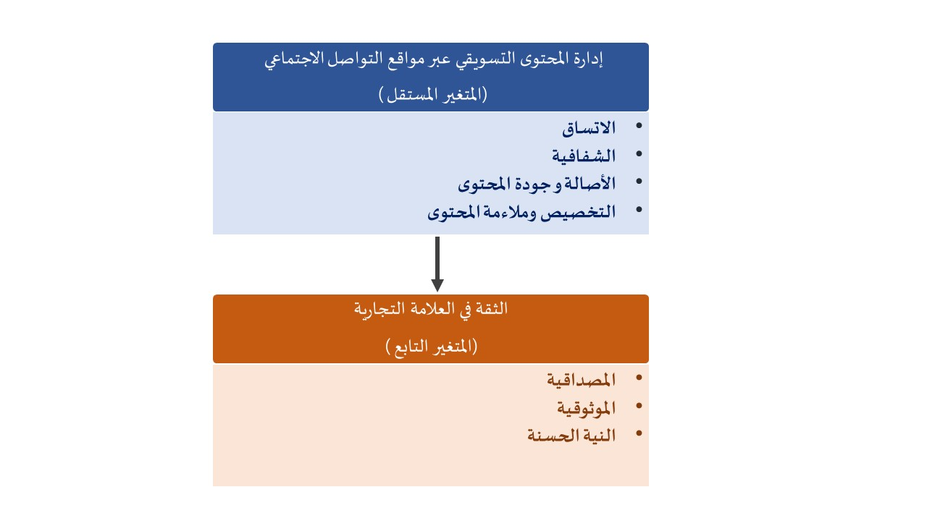
وانطلاقًا من الأسس النظرية والدراسات السابقة، تم بناء نموذج مفاهيمي يوضح طبيعة العلاقة بين متغيرات الدراسة، حيث يبيّن النموذج انعكاس أبعاد إدارة المحتوى التسويقي عبر مواقع التواصل الاجتماعي على مستوى الثقة في العلامة التجارية لدى المستهلكين، كما هو موضح في الشكل (1).
الشكل (1)
الإطار النظري
نظرية الاتصال التنظيمي (Organizational Communication Theory)
تُعد نظرية الاتصال التنظيمي من النظريات الأساسية التي فسّرت طبيعة الاتصال داخل المنظمات وكيفية ارتباطه بهيكلها الإداري وفعالية تدفق المعلومات. وقد ظهرت جذور هذه النظرية في بدايات القرن العشرين ضمن علم الإدارة الكلاسيكي، حيث أكدت دراسات Barnard (1938) أن المنظمة لا تُعد مجرد هيكل رسمي جامد، بل هي نظام اتصالي متكامل يعتمد على تبادل الرسائل والمعلومات لضمان التنسيق بين الأفراد وتحقيق الأهداف التنظيمية. كما طوّر Simon (1947) هذا المفهوم من خلال تأكيده أن عملية اتخاذ القرار داخل المنظمة تعتمد في جوهرها على جودة المعلومات المتدفقة عبر قنوات الاتصال الرسمية وغير الرسمية، مما يجعل الاتصال عنصرًا حاسمًا في كفاءة الأداء التنظيمي.
وفي إطار أكثر حداثة، يرى Katz and Kahn (1978) أن المنظمة تُعد «نظامًا مفتوحًا» يقوم على عمليات اتصالية مستمرة بين وحداته الداخلية وبيئته الخارجية، حيث يشكّل الاتصال وسيلة أساسية لتحقيق التماسك الوظيفي، وبناء الهوية المؤسسية، وتعزيز التفاعل بين مختلف الأطراف. كما يؤكد Weick (1979) أن الاتصال يُمثل الأداة التي من خلالها «تُنتج المنظمة معناها»، وذلك عبر عمليات التفسير، وإعادة بناء الواقع، وتقليل مستويات الغموض داخل السياق التنظيمي.
وتوضح نظرية الاتصال التنظيمي أن فعالية الاتصال تعتمد بدرجة كبيرة على وضوح الأدوار والمسؤوليات داخل الهيكل التنظيمي، الأمر الذي يسهم في تنسيق الرسائل الرسمية الموجهة إلى الجمهورين الداخلي والخارجي على حد سواء (Putnam & Cheney, 1985). كما تميّز النظرية بين الاتصال الرسمي (Formal Communication) الذي يتم عبر القنوات المعتمدة مثل اللوائح، والتقارير، والاجتماعات، والاتصال غير الرسمي (Informal Communication) الذي ينشأ من التفاعلات الاجتماعية داخل المنظمة، ويؤدي كلا النمطين دورًا محوريًا في تشكيل الصورة الذهنية للمنظمة لدى الجمهور.
وتؤكد أدبيات الاتصال التنظيمي أن الاتصال داخل المنظمات يحمل ثلاثة أبعاد مترابطة؛ إذ يُعد بعدًا وظيفيًا لكونه ينظم تدفق المعلومات ويعزز الكفاءة، وبعدًا هيكليًا لارتباطه بآليات اتخاذ القرار والتسلسل الإداري، وبعدًا سلوكيًا لتأثيره في الثقافة التنظيمية وصورة المؤسسة العامة. وقد أسهمت هذه النظرية في تأسيس مفاهيم حديثة مثل الاتصال المؤسسي (Corporate Communication) وإدارة السمعة المؤسسية (Reputation Management)، حيث تُعد إطارًا نظريًا يوضح دور الاتصال كعنصر جوهري في بناء الهوية التنظيمية وتعزيز الثقة لدى الجمهور.
نظرية الالتزام والثقة (Commitment Trust Theory)
قدم هذه النظرية (Morgan,Hunt, 1994) في إطار التسويق بالعلاقات (Relationship Marketing)، وتستخدم هذه النظرية كثيراً لتفسير كيفية تكوّن العلاقة المستدامة بين العلامات التجارية والعملاء
حيث أن هذه النظرية ترتكز مبدأين: الثقة (Trust) والالتزام (Commitment)، حيث تفسر النظرية أهيمتهما بأنهما الأساس في تكوين علاقة متبادلة وممتدة مع العملاء.
يمكن تعريق الثقة بأنها الشعور الذي يعطي الطرفين فرصة لتوقع سلوك إيجابي والوفاء بالالتزامات وحتى مع وجود خيارات بديلة فإن النظرية تشير إلى أنها تمثل الرغبة المستمرة في الحفاظ على العلاقة رغم وجود البدائل.
ويُفترض أن الثقة تتولد عندما يقوم أحد الأطراف بإظهار الاتساقًا في السلوك والوعود، والشفافية في التعامل، واستجابة للتوقعات، مما يدفع الطرف الآخر بدوره أيضاً إلى الالتزام طويل المدى بالعلاقة.
كما تشير النظرية إلى أن بناء الثقة ليس حدثًا وانتقالًا ، بل هو عملية تدريجية التعديل تعتمد على التواصل المتكرر والخبرة، تشير النظرية أيضًا إلى أن فقدان الثقة سيؤدي إلى انهيار علاقة مع الشركة حتى لو بقيت قنوات الاتصال، وذلك كون جوهر العلاقة ليس التواصل فحسب ، يمكن أن يكون الهدف هو الثقة في نوايا الطرف الآخر، كما تساهم هذه النظرية في تبسيط الأسباب التي يمكن أن تساهم في إدارة العلامات التجارية وجمهورها.
ومن المحتمل أن تساعد الباحث في فهم الديناميكيات العاطفية والإدراكية التي تربط بين صدق الرسائل الرقمية وبين التزام العملاء بالعلامة التجارية في بيئة السوق السعودي.
نظرية الإشارة (Signaling Theory)
تُعد نظرية الإشارة من أهم النظريات التي تناولت كيفية تعامل الأفراد مع عدم تطابق المعلومات بين جانبي المُرسِل والمُستقبِل في عملية الاتصال، وقد قدمها (Spence, 1973)، حيث نشأت في سياق سوق العمل، ثم استُخدمت عالميًا في مجالات الإدارة والاقتصاد والتسويق، تقوم فكرة النظرية على أن المُرسِل، على سبيل المثال، فرد أو شركة، الذي يعرف أكثر عن نفسه أو عن المنتج، يُرسل إشارة إلى المُستقبِل. والإشارة هي الحدث أو السلوك أو الرسالة التي تنقل المعنى الضمني لجودة المُرسِل. تُركز النظرية على ثلاثة عوامل رئيسية: المُرسِل، والإشارة، والمُستقبِل، وهي: المُرسِل، في هذه الدراسة، هو الشركة أو العلامة التجارية؛ والإشارة، ومن أمثلة ذلك تصميم المحتوى، ونوع الاتصال، والشفافية في الإفصاح؛ والمُستقبِل، في هذه الحالة، هو الجمهور أو العملاء. توضح النظرية أن فعالية الإشارة تعتمد على وضوحها ومصداقيتها، إذ تتوافق مع الواقع، فكلما كانت الإشارات أكثر موثوقية وأقل غموضًا، زادت ثقة المتلقي بمرسلها.
علاوة على ذلك كما تميّز بين الإشارات المقصودة (Intentional) التي تصدر عن وعي واستراتيجية، والإشارات غير المقصودة (Unintentional) التي قد تُفهم من سلوك أو تفاعل تلقائي.
ومن المرجّح أن تساعد هذه النظرية الباحث في تحليل كيفية إدراك الجمهور السعودي لممارسات إدارة المحتوى كإشارات عن مصداقية العلامة التجارية، وكيف يمكن تحسين هذه الإشارات عبر التخطيط الاتصالي والتفاعل الذكي لتعزيز الثقة.

الفصل الثاني
الإطار المعرفي

المتغير الأول: إدارة المحتوى التسويقي عبر مواقع التواصل الاجتماعي
من منظور التسويق الرقمي الحديث، يعد المحتوى التسويقي الرقمي ركناً أساسياً من أركان العملية التسويقية الرقمية وهو رأس الحربة في عملية التسويق الحديثة ، ليس باعتباره عملية نشر بحتة فقط وإنما أصبحت عنصر استراتيجي يؤثر في تفاعل الجمهور ويسهم في بناء الصورة الذهنية.
مفهومه :
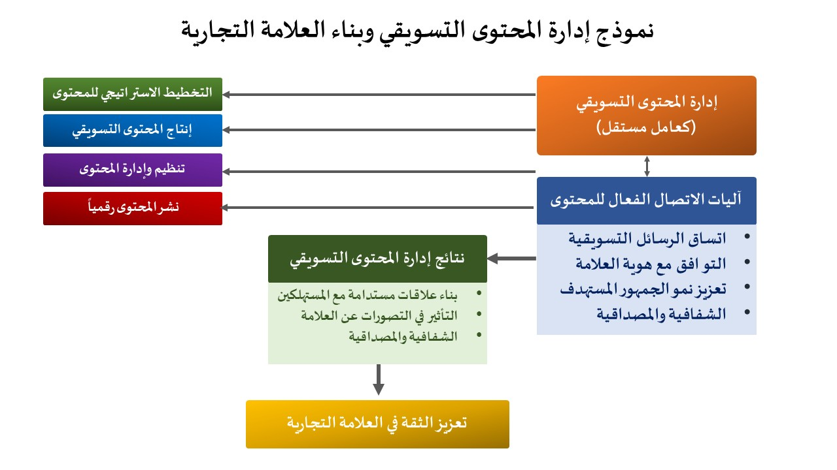
تعرف إدارة المحتوى التسويقي على أنها عملية استراتيجية تكاملية تسعى من خلال ترابطها وتنفيذها إلى القيام بمجموعة من العمليات المتنوعة تشمل التخطيط والإنتاج والتنظيم والنشر للمحتوى التسويقي من خلال وسائل التواصل الرقمية. بما يضمن اتساق في رسائل الشركة الاتصالية مع الهوية العامة للعلامة التجارية جنباً إلى جنب تعزيز التفاعل مع الجمهور المستهدف بالاضافة إلى تحقيق الشفافية والمصداقية في العملية الاتصالية. كل ذلك يصب في صالح تحقيق أهداف بناء العلاقات الاتصالية المستدامة مع المستهلكين والتأثير في تصوراتهم ومواقفهم تجاه العلامة التجارية.
الشكل (2)

تطوّر إدارة المحتوى التسويقي في البيئة الرقمية
على مدار عقود متعاقبة من الزمن مرت عمليات إدارة المحتوى التسويقي بعدة أشكال وطرق تعامل مختلفة من قبل الشركات، وعلى الرغم من أنه لايزال عدد كبير من الشركات لا تولي إدارة المحتوى أهمية أو اعتبار في عملياتها الاتصالية ولكن هناك العديد من الشركات التي تركز على أن تحظى بنصيب وافر من الوصول لفئتها المستهدفة من خلال البيئات الرقمية المختلفة ، وهذه الشركات تحديداً هي ما سنحاول تفسير جهودها المكرّسة لدعم عمليات إدارة محتواها الرقمية وتطور هذه المحاولات والجهود على امتداد الأعوام المنصرمة.
في أي سياق زمني نحاول تتبع ( التغيير ) فيه، فإن أهم سؤال من المهم أن يلوح في أفق دراسة الباحث والمتتبع هو ( لماذا؟)، ولماذا هنا تعود على الأساليب التي تدير بها الشركات والكيانات محتواها في الفضاءات الرقمية ومن هنا نمسك بزمام تتبع التغييرات التي طرأت على طريقة تعامل الشركات مع محتواها التسويقي.
ولذا لعلنا ابتداءً نسلط الضوء على ارتباط المحتوى المطلوب إدارته على هذه المنصات والوسائل الرقمية ارتباطاً وثيقاً بهذه المنصات الرقمية نفسها، وعليه فإن التغيرات المتسارعة في عالم التقنيات الرقمية وما يتبعها من تغيرات تلحقها لهذه الوسائل يُحتّم أن تتغير معه الطريقة التي تُدير بها الشركات والكيانات محتواها على هاته الوسائل ، وعليه فإنه يلزم الشركات إعادة النظر في أساليبها الاتصالية بشكل دوري لكل وسيلة، وأن تتبع مدى ردود الأفعال لكل منصة، حيث أنها لم تعد وسائل أحادية الاتجاه ومجرد الغرض منها النشر ، وإنما أصبحت أداوت تفاعل ديناميكية تساهم في بناء حوار مع الجمهور وتعزز من تفاعله في عملية ثنائية الاتجاه.
ومع الانتشار الواسع لوسائل التواصل الاجتماعي، برزت الحاجة لأن يكون هناك أساليب متنوعة وفعالة تكون أكثر تنظيماً واحترافية ، يخطط لها بشكل مسبق يتم من خلاله ضمان تناسق الرسائل واستمرارية نشر المحتوى بشكل متواتر ومدروس يراعى فيها استلهام الرسائل من القيم الرئيسية للشركة واختيار توقيتات محددة ومُجدولة لمواعيد نشر مستهدفة بعناية بتوافق مع الجمهور المستهدف وفي اتساق انسيابي موحّد لكافة الرسائل في كافة القنوات المتنوعة، مما ينقلها من مجرد نشاط تشغيلي وخالي من القيمة المدركة لدى العملاء إلى ركيزة أساسية من ركائز الاتصال مع الجمهور المستهدف والتي تتطلب تكامل منسق بين الأهداف التسويقية والقيم التي تسعى العلامة التجارية إلى ترسيخها لدى جمهورها.
ومما يزيد ويعمّق من إداركنا لما آلت إليه عمليات التطور في إدارة المحتوى التسويقي ما ترتب على ذلك من أنه أصبح يمثّل أصل من الأصول غير الملموسة للشركة، وذلك كونه يساهم بشكل كبير في تشكيل الصورة الذهنية عن الشركة أو الكيان باعتباره مدخل من المداخل الأساسية للمستهلكين للتعرف على الشركة، كما أنه عنصر أساسي في إيصال القيم التي ترغب الشركات بنقلها لعملاءها إضافة إلى كونه أداة فاعلة في عكس هوية الشركة وتوجهاتها .
لذا نجد بأن إدارة المحتوى التسويقي أصبحت استثماراً طويل الأمد تدفع فيه الشركات باتجاه نيل أكبر المكاسب منه والترويج لنفسها بأفضل صورة ممكنة بعيداً عن الحملات المؤقتة.
ولذا يتضح لنا بأنه عند الحديث عن الموضوع بهذا المستوى وهذا التركيز فإن فكرة أن نجاح المحتوى التسويقي فقط مرهون بالوصول والانتشار فكرة لم تعد مواكبة لعصرنا الحالي، ولكن الأهمية الحالية تتمثل في قدرة المحتوى على إحداث تغيير حقيقي وملموس لدى المستهلك، من خلال زيادة الحضور الذهني للعلامة وزيادة الانطباعات الإيجابية وتعزيز المصداقية، وهم ما أسهم بشكل كبير في إعادة تعريف إدارة المحتوى التسويقي بوصفه عنصرًا استراتيجيًا في إدارة العلاقة بين الشركة وجمهورها.
وعلى ضوء ذلك تبرز الاهمية الحتمية والحاجة الماسّة إلى إدارة وتنظيم المحتوى التسويقي بشكل متناسب مع متطلبات العصر الحالي ومتوافق مع اهتمامات ورغبات الجمهور المستهدف، وذلك بالنظر للتعقيد الواقع في البيئات الرقمية الحالية والوعي الرقمي المرتفع للعملاء مما يمثل تحدياً يلزم معه المجابهة بالعديد من الأساليب الحديثة والأكثر احترافية وتنظيم، بالتوازي مع مراعاة تعدد القنوات التسويقية ومتطلباتها المختلفة وتجنب النسخ والتكرار الغير متوافق مع المنصات المختلفة أو الرسائل التسويقية المختلفة للشركة.
وعليه فإن ترك عملة إدارة المحتوى التسويقي على صورته الروتينية الغير مرتبطة بأهداف الشركة واهتمامات الجمهور المستهدف وبلا منهجية واضحة واحترافية يعدّ تأخراً واضحاً في العملية الاتصالية لهذه الشركة.
إدارة المحتوى التسويقي كعملية اتصال مؤسسي:
يدار المحتوى التسويقي الحديث باعتباره رسالة ترغب الشركة بإيصالها وليس مجرد مادة ترويجية جافة وخالية من المعاني، حيث أن الوسائل الرقمية، حيث تمثل كل قطعة محتوى موقفاً أو توجهاً خاصاً بالشركة أو الكيان تتحدث فيه عن نفسها بشكل ويبرز قيمها وأهدافها ومنهجها الاتصالي في التفاعل مع جمهورها المستهدف بشكل فريد ومختلف يجعل لها هوية متفردة وبصمة مغايرة عن بقية الشركات والكيانات.
ولذا نرى أن المحتوى التسويقي أصبح أداة اتصال أساسية في البيئات الرقمية، لما أصبحت عليه وسائل الاتصال الرقمية من حضور مهم يشكل وعي المجتمع تجاه الشركات والكيانات، مما لا يدع مجالاً للتجاهل أو التأخر عن مواكبة كل جديد يطرأ على سلوك العملاء المستهدفين أو في هذه الوسائل الرقمية المتنوعة وبخورازمياتها المتجددة والتي لن يكون بها مكان بارز ومؤثر لمن لا يستطيعون التأثير والوصول بشكل فعّال لجمهورهم المستهدف.
لذا فإننا نجد اختلافات واضحة وملموسة لأنواع الاتصال مع الجماهير المستهدفة، منها ما يعد ( اتصالاً ترويجياً ) وهو اتصال يركز على البيع في مضمونه بشكل اختراقي واضح ويمثل اتصال قصير المدى بينما الاتصال الذي قد نعده ( اتصالاً مؤسسياً ) فإنه اتصال يركز في جوهره على العلاقة المستمرة والمتبادلة بين الشركة وعميلها ويعد اتصال بعيد المدى ، وكلا الاتصالين مهمين وأساسيين في عملية الاتصال مع الجمهور المستهدف ، ومن خلال هذه الاختلافات في أنواع الاتصال تبرز الأهمية الجوهرية لعملية إدارة المحتوى التسويقية كونها وسيلة الربط الاحترافية لأنواع الاتصال المختلفة بشكل يراعي الفروقات المتنوعة في القنوات والتوقيتات والجماهير المختلفة بكافة شرائحها وطبقاتها من خلال جمعها في عملية موحدة متكاملة لا تتعارض بل تكمّل بعضها بعضاً.
ولذا فإن إدارة المحتوى مهمة جداً باعتبارها عملية ثنائية الاتجاه، حيث لا ينبغي التعامل معها كأداة أحادية المصدر ، بل أنه من المهم أن يتم إيلاء أهمية كبرى إلى نقل العملية من مجرد بث رسائل في فضاء واسع إلى حوار متبادل فيه العديد من الردود والتعليقات لما لها من دور كبير من إعطاء العملية الاتصالية المزيد من الزخم والتأثير، ولما له من تأثير بالغ على معدلات التفاعل في وفعالية الاتصال.
ولا يسعنا أن نغفل عن جانب مهم ومؤثر في عمليات إدارة المحتوى ألا وهو الاتساق في الرسائل بين ماتقوله الشركة وما تفعله وما تنشره، حيث أن ضبط هذه العملية من خلال الحفاظ على اتساق واضح في الرسائل يعطي انطباع بثبات موقف الشركة ويمنع من التناقض والعشوائية والفوضى في المحتوى المنشور، ولذا نجد أهمية بالغة للاتساق باعتباره عاملاً مؤثراً في الوضوح الاتصالي لمحتوى الشركة.
المحتوى التسويقي أصبح يعامل باعتباره وسيطاً لبناء الصورة الذهنية للعلامات التجارية والذي من خلاله يكوّن الجمهور انبطاعاته وتفسيراته وتوقعاته، وذلك باعتباره أداة حقيقية لا يمكن تجاهلها في تشكيل الصورة الذهنية للعلامة وليس فقط في نقل المعلومات.
ولذا، فإن لإدارة المحتوى التسويقي دور خاص وأهمية كبيرة في المساهمة في التقليل من الغموض الرقمي كيث أن كثرة المحتوى وتشابه رسائله يجعل الشركات في الفضاء الرقمية متقاربة ولا وجود لتميز أو تفوق كبير لشركة عن اخرى، وهنا تكمن الاهمية للإدارة الجيدة للمحتوى في إيضاح الرسائل التسويقية وتسليط الضوء عليها وتفسير نوايا العلامة التجارية وتقليل سوء الفهم الذي قد يُثار حولها.
الاتصال التسويقي عملية مستمرة لا تتوقف أو تُحدّ بحملات إعلانية مؤقتة، وهذه العملية ضابطها الأهم والرئيسي والعامل المؤثر في استمرارها بكفاءة وفاعلية عالية هو الإدارة الجيدة للمحتوى التسويقي حيث أن العلاقة لا تبنى برسالة واحد أو قطعة محتوى قوية مكتوبة بعناية، بل هي عملية ممتدة للاستمرارية فيها دور رئيس في تحقيق أهداف العلامة التجارية
أبعاد إدارة المحتوى التسويقي ودورها في تشكيل تصورات المستهلك:
من أهمية إدراكنا لدور إدارة المحتوى التسويقي أنه بالتبعية يوضح لنا أيضاً الأهمية البالغة للتخطيط الاستراتيجي المحترف للمحتوى التسويقي بشكل يقف فيه هذا التخطيط كسد منيع أمام العشوائية الغالبة على العديد من المحتويات الرائجة للعديد من الكيانات والشركات، لذا فإننا نجد في هذا التخطيط قدرة عالية على الانعكاس في تفسيرات المستهلك لهذا التخطيط بالاحترافية للعلامة القائمة على هذا المحتوى والجدية في التعامل معه كعميل مستهدف والالتزام نحوه بمحتوى ممنهج ومحترف، وبالتبعية يفسر هذا الالتزام في إحترافية إدارة المحتوى في التزام حقيقي للشركة في منتجها أو خدمتها مما يؤثر بالمجمل على الانطباع العام عن العلامة.
أيضاً ، نرى أن اتساق المحتوى المنشور بين القنوات المتنوعة والتوقيتات المزمّنة ونبرة الخطاب الموحدة يمنع من حصول أي ارتباك في الصورة الذهنية للعلامة لدى العميل أو شك في إمكانياتها وقدراتها حيث يمثل الاتساق عاملاً موثراً في الصورة الذهنية للشركة لدى العميل.
وللتفاعل أيضاً دور محوري في دفع عجلة المحتوى التسويقي للنجاح من خلال الردود والإعجابات والمشاركة وما لذلك من قدرة على الانعكاس على التصورات والتفسيرات لدى العميل بالاهتمام والاحترام والتقدير من قبل العلامة التجارية، وما للتفاعل من قدرة على إضفاء الجانب الإنساني للمحتوى والذي يقرّب العلامة التجارية بشكل أكبر من العميل.
تعدّ الشفافية في إدارة المحتوى التسويقي من الركائز المحورية في بناء المصداقية لدى العملاء من خلال ممارسات مثل توضيح المعلومات وتجنّب التضليل والاعتراف بالاخطاء وحل المشكلات ، والتي تنعكس بشكل واضح على تقليل الشك ورفع المصداقية.
المحتوى المصطنع هو محتوى كُتب له التجاهل من قبل العميل من أول نظرة، كوننا في عصر متشبع بأنواع المحتويات المتنوعة ، ووصول العملاء المستهدفين لدرجة عالية من النضج في تقييم المحتوى الأصلي والصادق، فإن أصالة المحتوى تعكس هوية حقيقية للشركة مما يجعل الأصالة عامل نفسي مهم في تعزيز القبول النفسي للعلامة.
وبالنظر لذكرنا للأصالة فإنه لا يسعنا إغفال الجودة وهي عامل من أهم العوامل التي يربط من خلالها العميل ذلك بكفاءة الشركة وقدرتها المهنية على تحقيق تطلعاته، وتبرز هذه الجودة من تميز الأفكار وتفردها ، والابداع في تنفيذها بشكل مميز وحسن الإخراج والصياغة لها.
ظهور المحتوى التسويقي للعلامة بشكل مستمر ومتكرر بانتظام مدروس لها انعكاس لافت لتفسير العميل ذلك على أنه حضور دائم واستقرار في العلامة التجارية ، وعلى النقيض فإن التوقف المتكرر في النشر والانقطاعات المستمرة والنشر بصورة غير منتظمة له انعكاس سلبيي لدى العميل.
إن هذه الأبعاد رغم أهميتها ودورها الفاعل في بناء محتوى تسويقي يقود لعملية اتصال ناجحة إلا أنه لا يمكن أن تعمل بصورة منفردة ، فالتكامل بين هذه الأبعاد أمر بالغ الأهمية ويشكل منظومة متكاملة، وقد يشكل الخلل في بُعد واحد منه إلى خل في التصور العام عن الشركة وأيضا، قد يؤول إلى انعكاس على عنصر مهم مثل الثقة في العلامة التجارية.

المتغير الثاني: الثقة في العلامة التجارية
الإطار المفاهيمي للثقة في العلامة التجارية:
تُعدّ الثقة في العلامة التجارية من المفاهيم الجوهرية في التسويق المعاصر، لما لها من دور محوري في توجيه سلوك المستهلك وتشكيل قراراته الشرائية. ويُنظر إلى الثقة بوصفها حالة ذهنية ونفسية تتكوّن لدى المستهلك نتيجة تقييمه المستمر لسلوك العلامة التجارية، ومدى التزامها بوعودها، واتساق رسائلها، وقدرتها على تلبية توقعاته.
ولا تقتصر الثقة في السياق التسويقي على مجرد الشعور بالاطمئنان المؤقت، بل تمتد لتشمل توقعات إيجابية طويلة الأمد تجاه العلامة التجارية، تقوم على الإحساس بالأمان وتقليل درجة المخاطرة المدركة عند التعامل معها، خاصة في البيئات التي تتسم بعدم اليقين.
ومن المهم التمييز بين الثقة في العلامة التجارية وبعض المفاهيم المرتبطة بها مثل الرضا والولاء، إذ يُعد الرضا نتيجة لتجربة محددة أو موقف شرائي معين، بينما تعبّر الثقة عن تقييم أعمق وأكثر استقرارًا، في حين يُنظر إلى الولاء باعتباره سلوكًا ناتجًا قد يكون من مخرجات الثقة وليس مرادفًا لها. وبذلك تُفهم الثقة في العلامة التجارية كقاعدة أساسية تُبنى عليها العلاقة بين المستهلك والعلامة على المدى الطويل.
ولمفهوم الثقة في العصر الحديث معنى مختلف عن سابقه، حيث أنه لا مناص في السابق من التجربة المباشرة للمنتج أو الخدمة من خلال زيارة فعلية للمكان الخاص بالمنتج او الخدمة والاستقصاء عنه بزيارة فعلية مباشرة لمكان تواجد المنتج أو الخدمة وكل ذلك لكي يخرج المستهلك بانطباع أو ردة فعل يبني عليها ثقته من عدمها، ولكن في العصر الحالي نجد اختلاف شاسع في الطرق التي يستطيع من خلالها المستهلك ، فهناك العديد من الطرق لذلك فقد يبني انطباعه من خلال مراجعات العملاء السابقين على المنصات الرقمية المختلفة حيث يمكنه التقييم بينها وفلترتها زمنياً أو بحسب رضا كل عميل من عدمه ، أو يمكنه أيضا التواصل بشكل رقمي لمعرفة المزيد من التفاصيل وبناء العديد من الانطباعات قبل وأثناء وبعد عملية التواصل، والفرق كما نرى شاسع ، لذا فإن الثقة أصبحت عنصراً يتسم بالحسم في انعكاسه على قرارات شراء المستهلكين وذلك لتعدد الطرق والكيفيات التي يمكن للعملاء من خلالها تكوين انطباعات سريعة حول المنتج أو الخدمة.

ثانيًا: أبعاد الثقة في العلامة التجارية
في العديد من الشركات، قد يتم عرض صورة مثالية للمنتج عبر المواقع الرسمية، إلا أن المستهلك عند الاطلاع على المراجعات أو الصور الفعلية قد يلاحظ وجود اختلاف أو عدم توافق، وهذا بلا شك يضر من مصداقية الشركة، المصداقية عامل من العوامل المرتبطة بالثقة في العلامة التجارية والممارسات التي تدور حول تأكيد هذه المصداقية يلزم التعامل معها بحذر شديد من خلال توافق أقوال العلامة التجارية مع أفعالها بشكل متناسق، وذلك كون المستهلك يتخذ هذه المصداقية كأداة من الأدوات التي تسهم في تشكيل ثقة لدى العلامة التجارية لديه أو عدمها.
أيضاً تمثل النزاهة أحد الركائز التي تسهم في تعزيز الثقة لدى المستهلكين ، لذا نجد أن التزام العلامات التجارية بقيمها وحرصها على العدالة والشفافية في إبراز محتواها واحترام المستهلكين وعدم استغلالهم تمثّل لدى المستهلك انعكاسات قد تؤدي للتعزيز من ثقته بالعلامة التجارية.
كما أنه عندما تكون العلامة التجارية قادرة على الوفاء بوعودها ومحترفة في أداءها وتمثّل جودة فعلية في ما تقدمه فإنها تمثّل بذلك كفاءة فعلية في قد تسهم في تشكيل ثقة في نظر المستهلكين، إضافة إلى كون الاستمرارية والالتزام والثبات على مستوى واحد في تقديم الخدمات والمنتجات يوفر اعتمادية والتزام تكون محل تقدير لدى المسهتلكين، وتعزز من الشعور بالأمان عند التعامل مع الشركة.
ثالثًا: الثقة في البيئة الرقمية
تتسم الثقة في البيئة الرقمية بخصوصية تختلف عن السياقات التسويقية التقليدية، وذلك نتيجة غياب التفاعل المباشر بين المستهلك والعلامة التجارية، واعتماد المستهلك بشكل أساسي على الوسائط الرقمية في تكوين انطباعاته وتقييمه للعلامات التجارية. ففي هذا السياق، لا تتكوّن الثقة من خلال التجربة المادية المباشرة فقط، وإنما تُبنى إلى حد كبير عبر إشارات غير ملموسة، مثل طبيعة الرسائل الاتصالية، ونبرة الخطاب، ومستوى الوضوح في المحتوى المقدم.
كما أن كثافة المعلومات وتعدد المصادر الرقمية أسهما في زيادة مستوى الشك والحذر لدى المستهلك، الأمر الذي جعل الثقة أكثر هشاشة وسرعة في التكوّن والانهيار في الوقت ذاته. ويترتب على ذلك أن أي خلل في الاتصال الرقمي، سواء تمثل في غموض الرسائل أو عدم اتساقها، قد ينعكس سلبًا على إدراك المستهلك للعلامة التجارية ويؤثر في مستوى الثقة المتكوّن لديه. ومن هنا، تبرز أهمية فهم خصوصية الثقة في البيئة الرقمية بوصفها عملية تراكمية تتطلب إدارة اتصالية واعية ومستدامة.
تتعدد مصادر بناء الثقة في البيئة الرقمية، ولا تقتصر على عنصر واحد، بل تنشأ من تفاعل مجموعة من العوامل الاتصالية التي تسهم مجتمعة في تشكيل تصورات المستهلك تجاه العلامة التجارية. ويُعد المحتوى التسويقي الذي تقدمه العلامة عبر المنصات الرقمية أحد أبرز هذه المصادر، لما له من دور في نقل القيم، وتوضيح التوجهات، وتقليل الغموض المحيط بالعلامة التجارية.
إلى جانب ذلك، يُسهم التفاعل المستمر مع الجمهور، سواء من خلال الردود أو المشاركة أو معالجة الاستفسارات، في تعزيز الشعور بالاهتمام والاقتراب من المستهلك، وهو ما ينعكس إيجابًا على مستوى الثقة المدركة. كما تمثل الاستمرارية في التواصل، والاتساق في الرسائل الاتصالية، والشفافية في عرض المعلومات، مصادر أساسية أخرى لبناء الثقة الرقمية، حيث يفسرها المستهلك بوصفها مؤشرات على التزام العلامة التجارية ومصداقيتها في البيئة الرقمية.
رابعًا: الثقة كنتاج لعملية اتصال تسويقي
للاتصال التسويقي دور مهم في بناء ثقة المستهلك بالعلامة التجارية، حيث أن ممارسات مثل النشر المستمر ووضوح الرسائل التسويقية والاتساق بين هذه الرسائل تنعكس على بدورها على ثقة المستهلك في هذه العلامة التجارية المحترفة كما أن التحكم في مدى جودة الاتصال وتكامل العناصر المتنوعة لهذا الاتصال مع بعضها البعض لها دور ملفت في الإسهام في تشكيل ثقة بالعلامة التجارية.
لذا، تبرز هنا أهمية لاعتبار المحتوى التسويقي كنقطة رئيسية من نقاط التماس بين العميل والعلامة التجارية وأحياناً قد يكون الركيزة الاهم في تشكيل الانطباعات الأولية لدى العملاء والتي تنعكس بشكل لافت على ثقتهم لاحقاً ، وبالتبعية يبني العميل من خلال هذه الانطباعات المنبثقة من المحتوى التسويقي تقييماً لهذه العلامة قد يتطور لاحقاً ليصبح حكماً كاملاً على العلامة التجارية ككل.
دور إدارة المحتوى التسويقي عبر مواقع التواصل الاجتماعي في بناء الثقة في العلامة التجارية:
في ضوء ما تم عرضه في المحورين السابقين، يتضح أن إدارة المحتوى التسويقي عبر مواقع التواصل الاجتماعي لا تقتصر على كونها مجموعة من الأنشطة التنفيذية المرتبطة بنشر المحتوى، وإنما تمثل إطارًا اتصاليًا استراتيجيًا متكاملًا يسهم في التأثير على إدراكات المستهلكين وتشكيل تصوراتهم تجاه العلامة التجارية. ويُعد هذا التأثير أحد المسارات الرئيسة التي تتجلى من خلالها العلاقة بين إدارة المحتوى التسويقي ومستوى الثقة في العلامة التجارية، خاصة في ظل البيئة الرقمية التي تتسم بارتفاع مستوى التفاعل وسرعة تداول المعلومات.
وتتجسد هذه العلاقة من خلال الدور الذي تؤديه إدارة المحتوى التسويقي في تحقيق الاتساق والوضوح في الرسائل الاتصالية المقدمة للجمهور، حيث يسهم المحتوى المنظم والمخطط له بعناية في بناء صورة ذهنية مستقرة عن العلامة التجارية، ويحد من التناقضات التي قد تثير الشك أو تقلل من مستوى المصداقية المدركة لدى المستهلك. كما أن اعتماد الشركات على الشفافية في عرض المعلومات المتعلقة بمنتجاتها وخدماتها، وتجنب الممارسات الاتصالية المضللة أو المبالغ فيها، يعزز من إدراك المستهلك لموثوقية العلامة التجارية، ويُسهم في دعم الثقة المتبادلة بين الطرفين.
إلى جانب ذلك، تلعب إدارة المحتوى التسويقي دورًا محوريًا في تعزيز التفاعل المستمر مع الجمهور عبر مواقع التواصل الاجتماعي، حيث يتيح هذا التفاعل فرصة أكبر لفهم احتياجات المستهلكين وتوقعاتهم، والاستجابة لها بصورة تتسم بالمرونة والسرعة. ويساعد هذا النمط من التواصل التفاعلي في تقليل مستوى الغموض المرتبط بالبيئة الرقمية، ويمنح المستهلك شعورًا بالقرب والانخراط مع العلامة التجارية، الأمر الذي ينعكس إيجابًا على مستوى الثقة المتكونة لديه، ويدعم بناء علاقات طويلة الأمد قائمة على الاستمرارية والالتزام.
وبناءً على ما سبق، يمكن القول إن إدارة المحتوى التسويقي الفعّالة عبر مواقع التواصل الاجتماعي تُعد أحد العوامل الأساسية التي تسهم في بناء الثقة في العلامة التجارية، وذلك من خلال ما توفره من اتساق في الرسائل، وشفافية في المعلومات، وتفاعل مستمر مع الجمهور. ومن ثم، تمثل العلاقة بين إدارة المحتوى التسويقي والثقة في العلامة التجارية إطارًا تفسيريًا منطقيًا يمكن من خلاله فهم طبيعة التأثير المتبادل بين هذين المتغيرين، وهو ما تسعى الدراسة الحالية إلى اختباره والتحقق من أبعاده في سياقها التطبيقي.

الفصل الثالث:
الإطار المنهجي للدراسة

يتناول هذا الفصل الإجراءات المنهجية التي اتبعتها الدراسة للإجابة على تساؤلاتها وتحقيق أهدافها؛ حيث يبدأ بتحديد التصميم والنهج البحثي المتبع متمثلاً في "بصلة البحث" والنهج الوصفي التحليلي، مروراً بتوصيف مجتمع الدراسة في المملكة العربية السعودية وبيئة التطبيق، ثم شرح آلية اختيار العينة وحساب حجمها وفق معادلة "روبرت ماسون"، وصولاً إلى استعراض أداة الدراسة (الاستبيان) ومراحل تصميمها وقياس صدقها وثباتها باستخدام الأساليب الإحصائية المتقدمة عبر برنامج SPSS.
3.1 تصميم وأسلوب الدراسة
اعتمدت الدراسة في تصميمها على نموذج "بصلة البحث" (Research Onion)؛ وهي دراسة مقطعية (Cross-sectional) تُعد الأنسب لمسح المجموعات السكانية الكبيرة في نقطة زمنية محددة، مما يتيح وصف الظاهرة وتحليل العلاقة بين إدارة المحتوى التسويقي والثقة في العلامة التجارية لدى المستهلك السعودي بدقة وموضوعية. ويتميز هذا التصميم بقدرته على تقديم صورة شاملة وفورية لآراء المستهلكين حول ممارسات الشركات عبر منصات التواصل الاجتماعي، مما يساعد في تعميم النتائج على المجتمع المدروس بشكل فعال من خلال استخدام الاستبيان كأداة رئيسة لجمع البيانات الكمية.
أما نهج الدراسة، فهو النهج الوصفي التحليلي؛ وهو النهج الذي يعتمد على دراسة الظاهرة كما توجد في الواقع ووصفها وصفاً دقيقاً، مع تجاوز مرحلة الوصف إلى تحليل الأرقام واكتشاف العلاقات السببية بين المتغيرات. كما تم استخدام البيانات الكمية؛ وهي البيانات التي تعبر عن الظاهرة في صورة أرقام وقيم إحصائية قابلة للقياس والتحليل الإحصائي لاختبار الفرضيات.

جدول (1): التصميم المنهجي والنهج العلمي للدراسة
وجه المقارنة | الوصف المنهجي المتبع | التعريف والتعليل العلمي
تصميم الدراسة | دراسة مقطعية (Cross-sectional) | تعتبر الأفضل لمسح المجموعات السكانية الكبيرة وجمع البيانات في نقطة زمنية واحدة لوصف الظاهرة الحالية وتحليل العلاقات بين المتغيرات بدقة.
نهج الدراسة | النهج الوصفي التحليلي | هو النهج الذي يعتمد على دراسة الظاهرة كما توجد في الواقع ووصفها وصفاً دقيقاً مع تحليل الأرقام لاكتشاف العلاقات السببية.
نوع البيانات | البيانات الكمية (Quantitative Data) | البيانات التي تعبر عن الظاهرة في صورة أرقام وقيم إحصائية قابلة للقياس والتحليل لاختبار الفرضيات علمياً.
3.2 أدوات جمع البيانات
تم استخدام الاستبيان الإلكتروني كأداة رئيسة لجمع البيانات، نظراً لملاءمته لطبيعة الدراسة التي تستهدف مستخدمي وسائل التواصل الاجتماعي في المملكة العربية السعودية؛ حيث تم تصميم الاستبيان ليتضمن محاور تغطي أبعاد إدارة المحتوى (الشفافية، الأصالة، التخصيص، الاتساق) ومحوراً خاصاً بالثقة في العلامة التجارية، مما يضمن الحصول على بيانات دقيقة ومنظمة من المستجيبين.
3.3 مجتمع الدراسة
يُعرف مجتمع الدراسة بأنه "المجموعة الكلية من العناصر التي يشترك أفرادها في خصائص محددة ويسعى الباحث لتعميم نتائج دراسته عليها". ويتكون مجتمع هذه الدراسة من كافة المستهلكين ومستخدمي وسائل التواصل الاجتماعي في المملكة العربية السعودية؛ حيث بلغ إجمالي عدد سكان المملكة في منتصف عام 2024 نحو 35,300,280 نسمة وفقاً لتقديرات الهيئة العامة للإحصاء (2024)، منهم 19,626,960 من السعوديين و 15,673,320 من غير السعوديين. وتتميز هذه البيئة الرقمية بكثافة استخدام عالية؛ إذ وصل عدد مستخدمي منصات التواصل الاجتماعي إلى 35.10 مليون مستخدم، ما يعادل 94.3% من إجمالي السكان، مما يجعلها بيئة خصبة لدراسة أثر المحتوى التسويقي الرقمي.
جدول (2): خصائص مجتمع الدراسة في المملكة العربية السعودية لعام 2024
البيان الإحصائي | القيمة / العدد | النسبة المئوية
إجمالي عدد السكان | 35,300,280 نسمة | 100%
السكان السعوديون | 19,626,960 نسمة | 55.6%
السكان غير السعوديين | 15,673,320 نسمة | 44.4%
نسبة الذكور | 21,921,473 نسمة | 62.1%
نسبة الإناث | 13,378,807 نسمة | 37.9%
مستخدمو وسائل التواصل الاجتماعي | 35,100,000 مستخدم | 94.3%
المصدر: الهيئة العامة للإحصاء (2024) وتقرير DataReportal (أكتوبر 2024).
3.4 عينة الدراسة وتقنية أخذ العينات
تُعرف عينة الدراسة بأنها "جزء من مجتمع الدراسة يتم اختيارها لتمثيله، بحيث تحمل خصائص المجتمع الأصلي وتغني الباحث عن دراسة كافة أفراده" (منصور، 2022). ولتحديد حجم العينة المناسب، تم استخدام معادلة روبرت ماسون (Robert Mason)؛ وهي معادلة رياضية تستخدم لتحديد أقل حجم عينة كافٍ لتمثيل المجتمعات الكبيرة بمستوى ثقة 95% وهامش خطأ 5% (ماسون، 2019).
$$n=\frac{M}{\left(\frac{S^{2}⋅\left(M-1\right)}{p⋅q}\right)+1}$$
حساب حجم العينة: بناءً على حجم المجتمع الضخم (أكبر من 35 مليون)، تم تطبيق عناصر المعادلة كما في الجدول التالي:
جدول (3): عناصر معادلة حساب حجم العينة (روبرت ماسون)
الرمز | المعنى العلمي | القيمة المستخدمة
M | حجم المجتمع الكلي | 35,300,280
S | الدرجة المعيارية (عند ثقة 95%) مقسومة على هامش الخطأ (0.05) | 39.2 (ناتج قسمة 1.96 على 0.05)
p | نسبة توافر الخاصية في المجتمع | 0.50
q | النسبة المتبقية للخاصية | 0.50
n | حجم العينة المطلوب | 384 مستجيباً
بتطبيق القيم السابقة في المعادلة، نجد أن حجم العينة المطلوب هالذكورو 384 مستجيباً، وهو العدد الذي تم تحصيله فعلياً في هذه الدراسة لضمان دقة النتائج الإحصائية.
3.5 قياس متغيرات الدراسة
تم قياس متغيرات الدراسة (المستقل والتابع) باستخدام مقياس ليكرت الخماسي (5-Point Likert Scale)، وهو المقياس الأكثر شيوعاً في الدراسات الوصفية لقياس الاتجاهات والآراء.
جدول (4): أوزان استجابات مقياس ليكرت الخماسي وآلية التصنيف
الاستجابة | الوزن النسبي | طول الفئة (المدى) | التصنيف اللفظي
موافق بشدة | 5 | من 3.68 إلى 5.00 | مرتفع
موافق | 4 | من 3.68 إلى 5.00 | مرتفع
محايد | 3 | من 2.34 إلى أقل من 3.67 | متوسط
معارض | 2 | من 1.00 إلى أقل من 2.33 | منخفض
معارض بشدة | 1 | من 1.00 إلى أقل من 2.33 | منخفض

3.6 أداة الدراسة وجمع البيانات
تم جمع البيانات عبر استبيان إلكتروني وزع بواسطة "نماذج جوجل" (Google Forms)؛ حيث تألف الاستبيان من ثلاثة أجزاء رئيسة: (1) البيانات الشخصية، (2) محور إدارة المحتوى التسويقي (20 بنداً موزعة على 4 أبعاد: الشفافية، الأصالة، التخصيص، الاتساق)، (3) محور الثقة في العلامة التجارية (5 بنود). وللتأكد من سلامة الأداة، أجريت دراسة استطلاعية (Pilot Study) على عينة صغيرة للتأكد من وضوح العبارات قبل التوزيع النهائي، ثم أُدخلت البيانات لبرنامج SPSS v25 لتحليلها باستخدام المتوسطات الحسابية، الانحرافات المعيارية، ومعاملات الارتباط.
جدول (5): هيكل أداة الدراسة (الاستبيان)
المحور | الأبعاد الفرعية | عدد البنود
المحور الأول: إدارة المحتوى | الشفافية، الأصالة، التخصيص، الاتساق | 20 بنداً
المحور الثاني: الثقة | المصداقية، الوفاء بالوعود، الأمان الرقمي | 5 بنود
3.7 صدق المقياس
يُقصد بالصدق قدرة الأداة على قياس ما وضعت لأجله فعلياً، وقد اعتمدت الدراسة على نوعين من الصدق:
3.7.1 الصدق الظاهري (Face Validity)
تم التأكد من الصدق الظاهري للاستبيان من خلال "صدق المحكمين"؛ حيث عُرضت المسودة الأولية على المشرف الأكاديمي لمراجعة لغة العبارات ومدى ملاءمتها للأبعاد المقاسة، وأجريت التعديلات اللازمة بناءً على ملاحظاته لضمان شمولية الأداة.

3.7.2 الصدق البنائي (Construct Validity)
استخدمت الدراسة معامل ارتباط بيرسون (Pearson Correlation) للتأكد من الصدق البنائي، وهو مدى ارتباط كل بند بالدرجة الكلية للبعد الذي ينتمي إليه، ويعتبر المقياس صادقاً إذا كانت جميع المعاملات دالة إحصائياً (أبو علام، 2018).
أ. المتغير المستقل (إدارة المحتوى التسويقي): يوضح الجدول أدناه قيم الارتباط بين البنود والأبعاد الأربعة للمتغير المستقل (الشفافية، الأصالة، التخصيص، الاتساق):
للتحقق من صدق الاتساق الداخلي (الصدق البنائي) للمتغير المستقل، تم حساب معامل ارتباط بيرسون (Pearson Correlation) بين درجة كل فقرة (بند) والدرجة الكلية للبعد الذي تنتمي إليه. والجدول التالي يوضح النتائج التفصيلية لكافة بنود المتغير المستقل:
جدول (6): معاملات ارتباط بيرسون بين بنود المتغير المستقل (إدارة المحتوى) والدرجة الكلية لأبعادها
البعد | م | نص العبارة (البند) | معامل الارتباط | مستوى الدلالة (Sig)
الشفافية | 1 | تقدم العلامات التجارية معلومات واضحة وغير مبهمة عن منتجاتها عبر وسائل التواصل. | 0.621 | 0.000
الشفافية | 2 | يتم الإفصاح بشكل صريح عن الإعلانات المدفوعة أو المحتوى الترويجي. | 0.689 | 0.000
الشفافية | 3 | يتم التعامل بشفافية مع التعليقات السلبية والشكاوى في المنصات. | 0.715 | 0.000
الشفافية | 4 | تسعى العلامات التجارية لشرح الحقائق بدلًا من إخفائها عند حدوث مشكلة. | 0.774 | 0.000
الشفافية | 5 | أشعر بأن المحتوى المنشور يعكس معلومات صحيحة ويمكن التحقق منها. | 0.614 | 0.000
الأصالة | 6 | يظهر المحتوى المنشور بأسلوب طبيعي وغير مصطنع. | 0.710 | 0.000
الأصالة | 7 | يتوافق أسلوب العلامة مع هويتها الفعلية وليس مجرد أسلوب دعائي. | 0.732 | 0.000
الأصالة | 8 | تستخدم العلامة التجارية صناع المحتوى الحقيقيون وليس حسابات مزيفة أو غير موثوقة. | 0.553 | 0.000
الأصالة | 9 | لا تُستخدم مبالغات أو وعود غير واقعية في المحتوى. | 0.753 | 0.000
الأصالة | 10 | تعكس الرسائل قيم العلامة التجارية بشكل صادق. | 0.728 | 0.000
التخصيص | 11 | يقدم المحتوى بشكل يتناسب مع اهتماماتي واحتياجاتي كمستهلك. | 0.543 | 0.000
التخصيص | 12 | ألاحظ محتوى موجّه لفئات مختلفة بطرق مناسبة لكل فئة. | 0.639 | 0.000
التخصيص | 13 | تستخدم العلامات التجارية بيانات المستخدمين لتقديم محتوى أكثر ملاءمة. | 0.674 | 0.000
التخصيص | 14 | يتم إرسال عروض أو رسائل شخصية مرتبطة بسلوكي الشرائي السابق. | 0.594 | 0.000
التخصيص | 15 | أشعر أن المحتوى المقدم لي مختلف عن المستخدمين الآخرين بناءً على تفضيلاتي. | 0.613 | 0.000
الاتساق | 16 | تنشر العلامة التجارية محتوى متناسقاً في جميع المنصات التي تستخدمها. | 0.648 | 0.000
الاتساق | 17 | الرسائل الإعلانية للعلامة التجارية لا تتعارض بين منصة وأخرى. | 0.612 | 0.000
الاتساق | 18 | أسلوب التواصل ثابت في الهوية البصرية والصياغة. | 0.637 | 0.000
الاتساق | 19 | المحتوى المنشور يومياً وشهرياً يُظهر خطة اتصال واضحة. | 0.677 | 0.000
الاتساق | 20 | طريقة الردود وخدمة العملاء متسقة مهما اختلفت المنصة. | 0.669 | 0.000
جميع معاملات الارتباط دالة إحصائياً عند مستوى دلالة (0.01).
يتضح من الجدول (6) أن قيم معاملات الارتباط لجميع فقرات المتغير المستقل (إدارة المحتوى التسويقي) مع أبعادها الفرعية هي قيم موجبة ومرتفعة ودالة إحصائياً عند مستوى دلالة (0.01)؛ حيث تراوحت قيم معاملات الارتباط ما بين (0.543) كحد أدنى و (0.774) كحد أقصى.
ب. المتغير التابع: الثقة في العلامة التجارية
يتمثل الصدق البنائي للمتغير التابع في قياس مدى ارتباط كل عبارة من العبارات الخمس المكونة للمقياس بالدرجة الكلية لثقة المستهلك في العلامة التجارية. إن هذا الإجراء يضمن أن المقياس يقيس فعلياً الانطباع الذهني والمصداقية التي تتشكل لدى المستهلك السعودي تجاه العلامة التجارية نتيجة تعرضه للمحتوى التسويقي.
جدول (7): معاملات ارتباط بيرسون لبنود المتغير التابع (الثقة في العلامة التجارية) بالدرجة الكلية
م | نص البند (السؤال) | معامل الارتباط | مستوى الدلالة (Sig)
1 | أثق بالمحتوى الذي تنشره العلامات التجارية في وسائل التواصل. | 0.757 | 0.000
2 | أرى أن العلامة التجارية صادقة في وعودها ورسائلها. | 0.765 | 0.000
3 | أعتقد أن العلامة التجارية تفي بالتزاماتها مع العملاء. | 0.722 | 0.000
4 | أشعر بالأمان عند التعامل مع العلامة بسبب مصداقية محتواها. | 0.648 | 0.000
5 | لدي استعداد للتفاعل أو الشراء بناءً على ما تنشره العلامة. | 0.608 | 0.000
تشير البيانات الإحصائية الواردة في الجدول (7) إلى أن جميع قيم معاملات الارتباط بين بنود مقياس "الثقة في العلامة التجارية" والدرجة الكلية للمتغير هي قيم موجبة ودالة إحصائياً عند مستوى دلالة (0.01)، حيث انحصرت هذه القيم ما بين (0.608) كحد أدنى و (0.765) كحد أقصى. وبناءً على معايير التحليل الإحصائي، فإن وصول معامل الارتباط لهذه القيم يعكس "صدقاً بنائياً" مرتفعاً؛ مما يعني أن كل سؤال في هذا المحور يساهم بشكل جوهري في قياس مفهوم الثقة الرقمية لدى المستهلك السعودي.
ج. الصدق البنائي للأبعاد بالدرجة الكلية للمتغير المستقل
بعد التأكد من صدق البنود، كان لزاماً التأكد من أن الأبعاد الأربعة (الشفافية، الأصالة، التخصيص، الاتساق) ترتبط ارتباطاً وثيقاً بالمفهوم العام لـ "إدارة المحتوى التسويقي"، لضمان أن هذه الأبعاد تمثل بالفعل الممارسة الاستراتيجية للشركات السعودية.
جدول (8): معاملات ارتباط الأبعاد بالدرجة الكلية للمتغير المستقل (إدارة المحتوى التسويقي)
م | البعد الهيكلي للمتغير المستقل | معامل الارتباط | مستوى الدلالة (Sig)
1 | البعد الأول: الشفافية في المحتوى التسويقي | 0.832 | 0.000
2 | البعد الثاني: الأصالة في المحتوى التسويقي | 0.850 | 0.000
3 | البعد الثالث: تخصيص المحتوى التسويقي | 0.676 | 0.000
4 | البعد الرابع: الاتساق بين القنوات التسويقية | 0.811 | 0.000
تظهر النتائج في الجدول (8) قوة ارتباط هيكلية استثنائية لأبعاد الدراسة؛ فقد سجل بعد "الأصالة" أعلى قيمة ارتباط بالدرجة الكلية للمتغير المستقل بواقع (0.850)، يليه بعد "الشفافية" بواقع (0.832). هذه القيم المرتفعة تشير إلى أن إدارة الشركات السعودية للمحتوى تعتمد بالدرجة الأولى على قيم الصدق والوضوح، وجميع الأبعاد دالة إحصائياً عند مستوى (0.00).
3.8 ثبات المقياس (Reliability)
للتأكد من استقرار النتائج وعدم تناقضها، تم استخدام معامل "ألفا كرونباخ" (Cronbach's Alpha) لقياس الاتساق الداخلي لأداة الدراسة. وفقاً للمرجع العلمي (أبو علام، 2018)، فإن القيمة المقبولة للثبات في البحوث الاجتماعية يجب أن تتجاوز (0.60)، وكلما اقتربت من (1.00) دل ذلك على جودة عالية جداً للأداة.
جدول (9): معاملات الثبات (ألفا كرونباخ) لأبعاد ومتغيرات الدراسة
المتغير / البعد | عدد البنود | معامل ألفا كرونباخ | درجة الثبات
بعد الشفافية | 5 | 0.717 | مرتفع
بعد الأصالة | 5 | 0.737 | مرتفع
بعد التخصيص | 5 | 0.586 | مقبول بحثياً
بعد الاتساق | 5 | 0.656 | جيد
إجمالي المتغير المستقل (إدارة المحتوى) | 20 | 0.864 | ممتاز
المتغير التابع (الثقة في العلامة التجارية) | 5 | 0.743 | مرتفع
إجمالي المقياس الكلي للدراسة | 25 | 0.893 | ممتاز جداً
أثبتت نتائج التحليل الإحصائي أن الأداة تتمتع بمستوى ثبات "ممتاز جداً"، حيث بلغت القيمة الكلية للمقياس (0.893)، وهي قيمة عالية تؤكد أن الاستبيان سيعطي نتائج مستقرة إذا ما أعيد تطبيقه على عينة مماثلة، مما يعزز الثقة في البيانات التي تم جمعها.
3.9 المعالجة الإحصائية
لتحليل البيانات واستخلاص النتائج، تم استخدام الحزمة الإحصائية للعلوم الاجتماعية (SPSS v25)، حيث تم توظيف الأساليب الإحصائية التالية:
- التكرارات والنسب المئوية: لوصف الخصائص الديموغرافية لعينة الدراسة.
- المتوسط الحسابي والانحراف المعياري: لتحديد مستوى استجابات المبحوثين وترتيب الأهمية النسبية للمتغيرات.
- معامل ارتباط بيرسون (Pearson Correlation): لقياس الصدق البنائي واختبار العلاقات الارتباطية بين المتغيرات.
- معامل ألفا كرونباخ (Cronbach's Alpha): لقياس ثبات أداة الدراسة.
- تحليل الانحدار الخطي البسيط والمتعدد (Regression Analysis): لاختبار تأثير المتغير المستقل وأبعاده على المتغير التابع.
3.10 ملخص الفصل
تناول هذا الفصل عرضاً مفصلاً للإجراءات المنهجية التي اتبعتها الدراسة، حيث تم اعتماد المنهج الوصفي التحليلي لملاءمته لطبيعة البحث. وقد شمل الفصل تحديد مجتمع الدراسة المتمثل في مستخدمي وسائل التواصل الاجتماعي في السعودية، واختيار عينة قوامها (384) مفردة باستخدام الطرق الإحصائية العلمية. كما تم استعراض أداة الدراسة (الاستبيان) والتحقق من صدقها وثباتها بقيم إحصائية مرتفعة (0.893 للثبات الكلي)، مما يؤكد صلاحية الأداة للتطبيق والتحليل واستخراج النتائج التي سيتم عرضها في الفصل القادم.

الفصل الرابع :
الإطار العلمي للدراسة

يختص هذا الفصل بعرض النتائج التي توصلت إليها الدراسة الميدانية بعد معالجة البيانات إحصائياً باستخدام برنامج (SPSS)، بهدف الإجابة عن تساؤلات الدراسة واختبار فرضياتها. ويبدأ الفصل باستعراض الخصائص الديموغرافية لعينة الدراسة لوصف طبيعة المستجيبين، ثم ينتقل إلى التوصيف الإحصائي لمتغيرات الدراسة (المتوسطات والانحرافات المعيارية) لتحديد مستوى إدارة المحتوى التسويقي والثقة في العلامة التجارية، وصولاً إلى اختبار العلاقات والفرضيات باستخدام معاملات الارتباط وتحليل الانحدار، مع تقديم تفسير تحليلي يربط هذه النتائج بالإطار النظري والدراسات السابقة.
4.1 الخصائص الديموغرافية لعينة الدراسة
يتناول هذا الجزء وصفاً لعينة الدراسة المكونة من (384) مستجيباً من مستخدمي وسائل التواصل الاجتماعي في المملكة العربية السعودية، وذلك وفقاً للمتغيرات التالية: الجنس، الفئة العمرية، وأكثر المنصات استخداماً.
جدول (10): توزيع أفراد عينة الدراسة حسب الخصائص الديموغرافية
المتغير | الفئات | التكرار (العدد) | النسبة المئوية %
الجنس | ذكر | 282 | 73.4%
الجنس | أنثى | 102 | 26.6%
الفئة العمرية | أقل من 20 سنة | 54 | 14.1%
الفئة العمرية | من 20 إلى 29 سنة | 182 | 47.4%
الفئة العمرية | من 30 إلى 39 سنة | 108 | 28.1%
الفئة العمرية | من 40 سنة فأكثر | 40 | 10.4%
المنصة المفضلة | إنستغرام | 181 | 47.1%
المنصة المفضلة | إكس (تويتر) | 105 | 27.3%
المنصة المفضلة | تيك توك | 65 | 16.9%
المنصة المفضلة | سناب شات | 33 | 8.6%
الإجمالي |  | 384 | 100.0%
تشير البيانات الواردة في الجدول (10) إلى تنوع خصائص عينة الدراسة، حيث لوحظ ارتفاع نسبة الذكور في العينة لتبلغ (73.4%) مقارنة بالإناث (26.6%). أما فيما يتعلق بالفئة العمرية، فقد سيطرت فئة الشباب على الغالبية العظمى من المستجيبين، حيث جاءت الفئة العمرية (20-29 سنة) في المرتبة الأولى بنسبة (47.4%)، تليها الفئة (30-39 سنة) بنسبة (28.1%)، وهو مؤشر إيجابي يعكس واقعية العينة؛ حيث تعد هذه الفئات هي القوة الاستهلاكية الأكبر والأكثر نشاطاً تقنياً في السوق السعودي. وفيما يخص المنصات الرقمية، تصدرت منصة "إنستغرام" القائمة بنسبة (47.1%)، مما يدل على أهمية المحتوى المرئي في استراتيجيات التسويق بالمملكة، تليها منصة "إكس" بنسبة (27.3%)، مما يعكس استمرار أهميتها كمنصة حوارية وتفاعلية للعلامات التجارية.
4.2 التوصيف الإحصائي لمتغيرات الدراسة
يهدف هذا الجزء إلى تحليل مستوى استجابات عينة الدراسة حول محاور الاستبيان (المتغير المستقل والمتغير التابع)، وذلك باستخدام المتوسط الحسابي لمعرفة اتجاهات الآراء، والانحراف المعياري لقياس مدى التشتت في الإجابات، وترتيب الأهمية النسبية لكل بند وبعد.
4.2.1 توصيف أبعاد وبنود المتغير المستقل (إدارة المحتوى التسويقي)
يتناول هذا الجزء عرضاً مفصلاً لاستجابات عينة الدراسة حول البنود الفرعية المكونة لكل بعد من أبعاد إدارة المحتوى التسويقي، وذلك لتحديد نقاط القوة ومواطن القصور في ممارسات الشركات السعودية من وجهة نظر المستهلك.

أولاً: البعد الأول - الشفافية في المحتوى التسويقي
يعكس هذا البعد مدى وضوح المعلومات والإفصاح عن الإعلانات والتعامل مع السلبيات.
جدول (11): التوصيف الإحصائي لبنود بعد "الشفافية" مرتبة تنازلياً حسب المتوسط الحسابي
الترتيب | العبارة (البند) | المتوسط الحسابي | الانحراف المعياري | الأهمية النسبية | مستوى الممارسة
1 | تقدم العلامات التجارية معلومات واضحة وغير مبهمة عن منتجاتها عبر وسائل التواصل. | 3.88 | 0.849 | 77.6% | مرتفع
2 | أشعر بأن المحتوى المنشور يعكس معلومات صحيحة ويمكن التحقق منها. | 3.83 | 0.823 | 76.6% | مرتفع
3 | يتم الإفصاح بشكل صريح عن الإعلانات المدفوعة أو المحتوى الترويجي. | 3.80 | 0.937 | 76.0% | مرتفع
4 | يتم التعامل بشفافية مع التعليقات السلبية والشكاوى في المنصات. | 3.65 | 0.996 | 73.0% | متوسط
5 | تسعى العلامات التجارية لشرح الحقائق بدلًا من إخفائها عند حدوث مشكلة. | 3.63 | 0.982 | 72.6% | متوسط
 | المتوسط العام للبعد | 3.76 | 0.629 | 75.2% | مرتفع
يتضح من الجدول (11) أن ممارسات الشفافية جاءت متفاوتة؛ فقد حصلت البنود المتعلقة بـ "وضوح المعلومات" و"صحة المحتوى" و"الإفصاح عن الإعلانات" على مستويات مرتفعة بمتوسطات (3.88، 3.83، 3.80) على التوالي، مما يدل على التزام الشركات بالمعايير الظاهرية للنشر. في المقابل، تراجع مستوى البنود المتعلقة بـ "التعامل مع التعليقات السلبية" و"شرح الحقائق عند المشاكل" إلى المستوى "المتوسط" بمتوسطات (3.65 و 3.63)، وهو ما يعكس وجود فجوة حقيقية في إدارة الأزمات والاتصال التفاعلي الصادق، حيث يرى المستهلكون أن الشركات لا تزال تتحفظ أو تخفي الحقائق عند مواجهة الانتقادات.
ثانياً: البعد الثاني - الأصالة في المحتوى التسويقي
يقيس هذا البعد مدى واقعية المحتوى وصدق التعبير عن هوية العلامة وقيمها.
جدول (12): التوصيف الإحصائي لبنود بعد "الأصالة" مرتبة تنازلياً حسب المتوسط الحسابي
الترتيب | العبارة (البند) | المتوسط الحسابي | الانحراف المعياري | الأهمية النسبية | مستوى الممارسة
1 | تستخدم العلامة التجارية صناع المحتوى الحقيقيون وليس حسابات مزيفة أو غير موثوقة. | 3.97 | 0.759 | 79.4% | مرتفع
2 | تعكس الرسائل قيم العلامة التجارية بشكل صادق. | 3.82 | 0.882 | 76.4% | مرتفع
3 | يتوافق أسلوب العلامة مع هويتها الفعلية وليس مجرد أسلوب دعائي. | 3.78 | 0.882 | 75.6% | مرتفع
4 | لا تُستخدم مبالغات أو وعود غير واقعية في المحتوى. | 3.72 | 0.982 | 74.4% | مرتفع
5 | يظهر المحتوى المنشور بأسلوب طبيعي وغير مصطنع. | 3.69 | 0.940 | 73.8% | مرتفع
 | المتوسط العام للبعد | 3.79 | 0.622 | 75.8% | مرتفع
تشير نتائج الجدول (12) إلى أن الشركات السعودية نجحت بشكل كبير في توظيف "صناع المحتوى الحقيقيين"، حيث جاء هذا البند في المرتبة الأولى بمتوسط مرتفع جداً (3.97). ومع ذلك، نلاحظ أن بند "الأسلوب الطبيعي غير المصطنع" جاء في المرتبة الأخيرة بمتوسط (3.69)، وهو الحد الأدنى للمستوى المرتفع (قريب من المتوسط)، مما يشير إلى أن المستهلك لا يزال يستشعر بعض التكلف أو "التصنيع" في المحتوى رغم استخدام أشخاص حقيقيين، مما يتطلب من الشركات العمل على جعل المحتوى أكثر عفوية وقرباً من واقع المستهلك.
ثالثاً: البعد الثالث - تخصيص المحتوى التسويقي
يتناول هذا البعد قدرة الشركات على استخدام البيانات لتوجيه رسائل تناسب اهتمامات الجمهور.
جدول (13): التوصيف الإحصائي لبنود بعد "التخصيص" مرتبة تنازلياً حسب المتوسط الحسابي
الترتيب | العبارة (البند) | المتوسط الحسابي | الانحراف المعياري | الأهمية النسبية | مستوى الممارسة
1 | يتم إرسال عروض أو رسائل شخصية مرتبطة بسلوكي الشرائي السابق. | 3.97 | 0.807 | 79.4% | مرتفع
2 | أشعر أن المحتوى المقدم لي مختلف عن المستخدمين الآخرين بناءً على تفضيلاتي. | 3.92 | 0.799 | 78.4% | مرتفع
3 | تستخدم العلامات التجارية بيانات المستخدمين لتقديم محتوى أكثر ملاءمة. | 3.88 | 0.855 | 77.6% | مرتفع
4 | ألاحظ محتوى موجّه لفئات مختلفة بطرق مناسبة لكل فئة. | 3.87 | 0.820 | 77.4% | مرتفع
5 | يقدم المحتوى بشكل يتناسب مع اهتماماتي واحتياجاتي كمستهلك. | 3.87 | 0.766 | 77.4% | مرتفع
 | المتوسط العام للبعد | 3.90 | 0.497 | 78.0% | مرتفع
يُعد بعد التخصيص هو الأعلى أداءً بين جميع أبعاد الدراسة بمتوسط عام (3.90). وتظهر النتائج في الجدول (18) كفاءة عالية للشركات السعودية في استهداف العملاء، حيث جاء بند "إرسال العروض المرتبطة بالسلوك الشرائي" في المقدمة بمتوسط (3.97)، مما يعكس استثماراً ناجحاً لتقنيات الذكاء الاصطناعي وتحليل البيانات الضخمة (Big Data) في فهم رحلة العميل الرقمية وتقديم ما يناسبه بدقة.
رابعاً: البعد الرابع - الاتساق بين القنوات التسويقية
يقيس هذا البعد مدى التكامل والترابط في الرسائل والهوية عبر المنصات المختلفة.
جدول (14): التوصيف الإحصائي لبنود بعد "الاتساق" مرتبة تنازلياً حسب المتوسط الحسابي
الترتيب | العبارة (البند) | المتوسط الحسابي | الانحراف المعياري | الأهمية النسبية | مستوى الممارسة
1 | تنشر العلامة التجارية محتوى متناسقاً في جميع المنصات التي تستخدمها. | 3.92 | 0.798 | 78.4% | مرتفع
2 | المحتوى المنشور يومياً وشهرياً يُظهر خطة اتصال واضحة. | 3.89 | 0.841 | 77.8% | مرتفع
3 | الرسائل الإعلانية للعلامة التجارية لا تتعارض بين منصة وأخرى. | 3.88 | 0.794 | 77.6% | مرتفع
4 | أسلوب التواصل ثابت في الهوية البصرية والصياغة. | 3.87 | 0.794 | 77.4% | مرتفع
5 | طريقة الردود وخدمة العملاء متسقة مهما اختلفت المنصة. | 3.82 | 0.884 | 76.4% | مرتفع
 | المتوسط العام للبعد | 3.87 | 0.533 | 77.4% | مرتفع
تؤكد نتائج الجدول (14) وجود نضج في التخطيط الاستراتيجي للاتصال التسويقي، حيث حصلت جميع البنود على تقييمات مرتفعة ومتقاربة جداً. وقد تصدر بند "نشر محتوى متناسق في جميع المنصات" بمتوسط (3.92)، مما يعني أن المستهلك لا يشعر بتناقض عند متابعة العلامة على (تيك توك) مقارنة بـ (إكس) أو (إنستغرام). كما أن وضوح خطة الاتصال (المتوسط 3.89) يعكس وجود جداول نشر منظمة وليست عشوائية، وهو ما يعزز من الصورة الذهنية الاحترافية للعلامة التجارية.
4.2.2 توصيف المتغير التابع (الثقة في العلامة التجارية)
يقيس هذا المحور مدى انعكاس إدارة المحتوى على صدق الوعود، الشعور بالأمان، والاستعداد للتفاعل الشرائي لدى المستهلك السعودي.
جدول (15): التوصيف الإحصائي لبنود الثقة في العلامة التجارية مرتبة تنازلياً
الترتيب | العبارة (البند) | المتوسط الحسابي | الانحراف المعياري | الأهمية النسبية | المستوى
1 | لدي استعداد للتفاعل أو الشراء بناءً على ما تنشره العلامة من محتوى. | 3.86 | 0.828 | 77.2% | مرتفع
2 | أشعر بالأمان عند التعامل مع العلامة بسبب مصداقية محتواها. | 3.84 | 0.808 | 76.8% | مرتفع
3 | أعتقد أن العلامة التجارية تفي بالتزاماتها مع العملاء. | 3.79 | 0.850 | 75.8% | مرتفع
4 | أثق بالمحتوى الذي تنشره العلامات التجارية في وسائل التواصل. | 3.70 | 0.940 | 74.0% | مرتفع
5 | أرى أن العلامة التجارية صادقة في وعودها ورسائلها. | 3.64 | 0.906 | 72.8% | متوسط
 | المتوسط العام للمتغير التابع | 3.76 | 0.608 | 75.2% | مرتفع
أظهرت نتائج تحليل الثقة في العلامة التجارية أن المستهلك السعودي لديه مستوى ثقة عام "مرتفع" بمتوسط (3.76). ومن اللافت للنظر أن البند المتعلق بـ "الاستعداد للتفاعل أو الشراء" قد تصدر القائمة بمتوسط (3.86)، مما يعطي مؤشراً قوياً على أن إدارة المحتوى ليست مجرد عملية إعلامية بل هي محرك أساسي لقرارات الشراء في السوق السعودي. ومع ذلك، تبرز نقطة تحليلية غاية في الأهمية عند النظر إلى البند الخامس "الصدق في الوعود والرسائل"، والذي حصل على أدنى متوسط (3.64) وبمستوى "متوسط" فقط. هذا التباين يعكس حذر المستهلك السعودي وتشككه تجاه الوعود التسويقية المبالغ فيها، ويرتبط هذا بالدراسات التي أكدت أن الثقة في المحتوى الرقمي تتطلب من الشركات تبني سياسات أكثر واقعية لرفع هذا المستوى من "متوسط" إلى "مرتفع" لضمان الولاء المستدام.

4.3 العلاقة بين إدارة المحتوى التسويقي والثقة في العلامة التجارية
يهدف هذا الجزء إلى اختبار فرضية وجود علاقة ارتباطية ذات دلالة إحصائية بين ممارسات إدارة المحتوى (بأبعادها الأربعة) ومستوى الثقة الذي يتشكل لدى المستهلك السعودي تجاه العلامة التجارية، وقد تم استخدام معامل ارتباط بيرسون (Pearson Correlation) لتحديد قوة واتجاه هذه العلاقة.
جدول (16): مصفوفة معاملات ارتباط بيرسون بين أبعاد إدارة المحتوى والثقة في العلامة التجارية
المتغيرات المستقلة (الأبعاد) | المتغير التابع (الثقة في العلامة التجارية) | مستوى الدلالة (Sig) | نوع وقوة العلاقة
الشفافية في المحتوى | 0.626 | 0.000 | طردية قوية
الأصالة في المحتوى | 0.597 | 0.000 | طردية متوسطة
تخصيص المحتوى | 0.383 | 0.000 | طردية متوسطة
الاتساق بين القنوات | 0.567 | 0.000 | طردية متوسطة
إدارة المحتوى (الدرجة الكلية) | 0.691 | 0.000 | طردية قوية جداً
تظهر النتائج الإحصائية في الجدول (16) وجود علاقة طردية قوية وذات دلالة إحصائية عند مستوى دلالة (0.01) بين إدارة الشركات السعودية للمحتوى التسويقي ككل وبين الثقة في العلامة التجارية، حيث بلغ معامل الارتباط الكلي (0.691). وتعني هذه النتيجة أنه كلما ارتفعت جودة واحترافية إدارة المحتوى التسويقي، ارتفع بالتبعية مستوى ثقة المستهلك السعودي. وتصدر بعد "الشفافية" قوة هذه العلاقات بمعامل ارتباط قدره (0.626)، مما يؤكد أن الوضوح والإفصاح الصريح هما المحركان الأساسيان لبناء جسور الثقة. أما بعد "التخصيص"، فبالرغم من ارتباطه الدال إحصائياً، إلا أنه سجل القيمة الأقل (0.383)، مما يشير إلى أن تأثيره على الثقة أقل حدة مقارنة بالشفافية والأصالة والاتساق.

4.4 تأثير إدارة المحتوى التسويقي على الثقة في العلامة التجارية (اختبار الفرضية الرئيسة)
للانتقال من مرحلة "العلاقة" إلى مرحلة "التنبؤ والأثر"، تم إجراء تحليل الانحدار الخطي البسيط (Simple Linear Regression) لقياس مدى قدرة المتغير المستقل (إدارة المحتوى) على تفسير التغيرات الحاصلة في المتغير التابع (الثقة).
جدول (17): ملخص نتائج انحدار إدارة المحتوى التسويقي على الثقة في العلامة التجارية
المتغير المستقل | معامل الارتباط (R) | معامل التحديد (R Square) | قيمة (F) المحسوبة | مستوى الدلالة (Sig) | معامل الأثر (Beta)
إدارة المحتوى التسويقي | 0.691 | 0.478 | 349.254 | 0.000 | 0.691
تشير نتائج تحليل الانحدار في الجدول (17) إلى وجود أثر جوهري وذات دلالة إحصائية لإدارة المحتوى التسويقي على الثقة في العلامة التجارية، حيث بلغت قيمة معامل التحديد (0.478). وهذا يعني أن ممارسات إدارة المحتوى (الشفافية، الأصالة، التخصيص، الاتساق) قادرة على تفسير ما نسبته (47.8%) من التباين الحاصل في مستوى ثقة المستهلك السعودي، بينما تعود النسبة المتبقية لعوامل أخرى. كما بلغت قيمة معامل الأثر "بيتا" (0.691)، وهي قيمة موجبة تعني أن تحسين إدارة المحتوى بوحدة واحدة سيؤدي إلى زيادة مباشرة في الثقة بمقدار (0.691). وتؤكد قيمة (F) المرتفعة البالغة (349.254) معنوية النموذج وصلاحيته للتنبؤ، مما يثبت صحة الفرضية الرئيسة للدراسة.
4.5 تحليل الأثر التفصيلي (الانحدار المتعدد للأبعاد)
لتعميق الفهم حول أي الأبعاد هو الأكثر تأثيراً في المتغير التابع، تم إجراء تحليل الانحدار المتعدد لإظهار الوزن النسبي لكل بعد من أبعاد إدارة المحتوى في تشكيل الثقة، واختبار الفرضيات الفرعية.

جدول (18): معاملات الانحدار المتعدد لأبعاد إدارة المحتوى وأثرها على الثقة
البعد المستقل | معامل الأثر المعياري (Beta) | قيمة (t) المحسوبة | مستوى الدلالة (Sig) | الترتيب حسب قوة الأثر | النتيجة الإحصائية
الشفافية في المحتوى | 0.330 | 6.267 | 0.000 | الأول | دال إحصائياً (يوجد أثر)
الاتساق بين القنوات | 0.241 | 4.880 | 0.000 | الثاني | دال إحصائياً (يوجد أثر)
الأصالة في المحتوى | 0.209 | 3.880 | 0.000 | الثالث | دال إحصائياً (يوجد أثر)
تخصيص المحتوى | 0.064 | 1.466 | 0.144 | الرابع | غير دال إحصائياً (لا يوجد أثر)
أظهر تحليل الانحدار المتعدد في الجدول (18) تبايناً في تأثير الأبعاد الفرعية على الثقة في العلامة التجارية، حيث جاءت النتائج كالتالي:
- الشفافية: احتلت المرتبة الأولى في التأثير بمعامل بيتا (0.330) ومستوى دلالة (0.000)، مما يعني أنها العامل الأهم والأقوى في بناء ثقة المستهلك السعودي.
- الاتساق: جاء في المرتبة الثانية بمعامل تأثير (0.241)، مما يؤكد أهمية توحيد الرسائل عبر القنوات المختلفة.
- الأصالة: حلت في المرتبة الثالثة بمعامل تأثير (0.209)، وهي نتيجة تؤكد حاجة المستهلك للمحتوى الصادق وغير المصطنع.
- التخصيص: كشفت النتائج عدم وجود دلالة إحصائية لتأثير هذا البعد في نموذج الانحدار المتعدد، حيث بلغت قيمة الدلالة (0.144) وهي أكبر من (0.05). وتفسر هذه النتيجة بأن المستهلك السعودي، برغم تفاعله مع المحتوى المخصص (كما ظهر في التحليل الوصفي)، إلا أنه لا يبني "ثقته العميقة" بناءً على التخصيص وحده، بل يعتمد في حكمه النهائي بالثقة على معايير المصداقية والوضوح (الشفافية)، ورغم أن معامل الثبات لبعد التخصيص جاء عند الحد الأدنى المقبول، إلا أنه لا يزال صالحًا للاستخدام البحثي في الدراسات السلوكية والإدراكية.
بناءً على الجداول السابقة، يتم قبول الفرضية الرئيسة للدراسة بوجود أثر لإدارة المحتوى على الثقة، وقبول الفرضيات الفرعية المتعلقة بـ (الشفافية، الاتساق، الأصالة)، بينما ترفض الفرضية الفرعية المتعلقة بـتأثير (التخصيص) منفرداً في ظل وجود الأبعاد الأخرى.

الفصل الخامس :
مناقشة النتائج والتوصيات

يأتي هذا القسم كحوصلة نهائية للدراسة، حيث يهدف إلى استعراض القراءة التحليلية للنتائج الميدانية التي تم التوصل إليها، ومناقشتها في ضوء الإطار النظري للدراسة المتمثل في استراتيجيات التسويق الرقمي ونظريات الاتصال، مع إجراء مقارنة نقدية مع نتائج الدراسات السابقة التي تناولت إدارة المحتوى والثقة في العلامة التجارية. ومن خلال هذه المناقشة، تسعى الدراسة إلى تقديم تفسيرات منطقية للظواهر الإحصائية المرصودة في السوق السعودي، وصولاً إلى وضع مجموعة من التوصيات الإجرائية والمقترحات البحثية التي تساهم في تطوير ممارسات التواصل الرقمي للشركات السعودية بما يضمن تعزيز علاقتها بالمستهلك النهائي.
أولاً: مناقشة نتائج إدارة المحتوى التسويقي (المتغير المستقل)
جاءت نتائج الدراسة لتؤكد أن مستوى إدارة الشركات السعودية للمحتوى التسويقي عبر منصات التواصل الاجتماعي يسير بوتيرة احترافية "مرتفعة" من وجهة نظر المستهلك، وهذا يعكس طفرة نوعية في التحول الرقمي الذي تشهده المملكة وفق رؤية 2030. إن تصدر بعد "تخصيص المحتوى" للنتائج يشير إلى أن الشركات السعودية انتقلت من مرحلة البث العام للمعلومات إلى مرحلة "أنثنة" التواصل (Humanization of Communication)، حيث يشعر المستهلك أن الرسائل مصممة خصيصاً لتناسب نمط حياته وتفضيلاته الشرائية. هذا التوجه يتسق تماماً مع نظرية الثراء الإعلامي، التي تفترض أن قدرة الوسيلة على تقديم رسائل مخصصة تزيد من كفاءة العملية الاتصالية، وهو ما نجحت فيه الشركات السعودية عبر استغلال خوارزميات المنصات مثل إنستغرام وتيك توك للوصول إلى الجمهور المستهدف بدقة عالية.
وفي سياق متصل، أظهرت النتائج أن "الاتساق بين القنوات" يمثل ركيزة أساسية في الإدارة الاحترافية للمحتوى، حيث يدرك المستهلك السعودي ثبات الهوية البصرية والرسالة الإعلانية عبر المنصات المختلفة. هذا الاتساق يعزز من مفهوم "الهوية المؤسسية الرقمية" ويقلل من حالة التشتت الذهني التي قد تصيب المستهلك عند تصفح منصات متعددة. وتتفق هذه النتيجة مع دراسات سابقة أكدت أن التكامل بين الرسائل التسويقية (Integrated Marketing Communications) هو الضمانة الوحيدة لبناء صورة ذهنية مستقرة. إن نجاح الشركات في الحفاظ على أسلوب تواصل ثابت يعكس وجود خطط اتصالية واضحة وإدارة مركزية للمحتوى، مما يساهم في تحويل المحتوى من مجرد "منشورات عابرة" إلى "أصول استراتيجية" تخدم أهداف العلامة التجارية على المدى الطويل.
أما فيما يتعلق ببعدي "الأصالة" و"الشفافية"، فبالرغم من تحقيقهما مستويات مرتفعة، إلا أن وجودهما في مراتب متأخرة مقارنة بالتخصيص يعطي انطباعاً بأن المستهلك السعودي لا يزال يتوق إلى مزيد من "الواقعية" في المحتوى. إن انخفاض الشفافية -نسبياً- قد يعود إلى ممارسات بعض العلامات التجارية التي تتجنب الإفصاح الكامل عن عيوب المنتجات أو تبالغ في استخدام المؤثرين دون توضيح طبيعة المحتوى الإعلاني بشكل صريح. وترتبط هذه النتيجة بـ نظرية المصداقية، حيث يبحث المستهلك عن "الأصالة" التي تتجاوز القوالب الإعلانية الجاهزة. هذا التباين يتوافق مع بعض الدراسات السابقة التي أشارت إلى وجود "أزمة ثقة" في المحتوى الممول، مما يفرض على الشركات السعودية ضرورة الانتقال من المحتوى "المثالي المصطنع" إلى المحتوى "الواقعي الصادق" لضمان استدامة التفاعل مع جيل الشباب الذي يمثل الكتلة الأكبر من العينة.
ثانياً: مناقشة نتائج الثقة في العلامة التجارية (المتغير التابع)
كشفت نتائج الدراسة أن مستوى ثقة المستهلك السعودي في العلامات التجارية التي تتابعها عبر منصات التواصل الاجتماعي جاء بمستوى "مرتفع" بصفة عامة ، وهو ما يشير إلى نجاح الشركات السعودية في بناء بيئة رقمية تتسم بالمصداقية النسبية التي تسمح بنشوء علاقة إيجابية مع الجمهور. إن تصدر بند "الاستعداد للتفاعل أو الشراء بناءً على المحتوى" لنتائج هذا المحور يعكس تحولاً جذرياً في سلوك المستهلك السعودي، حيث لم يعد المحتوى مجرد أداة للترفيه أو الاطلاع، بل أصبح محفزاً سلوكياً مباشراً يؤدي إلى اتخاذ قرارات اقتصادية. وتتفق هذه النتيجة مع نظرية الفعل المخطط (Theory of Planned Behavior)، التي تفترض أن الاتجاهات الإيجابية نحو السلوك (والتي تشكلت هنا عبر المحتوى التسويقي) تؤدي بالضرورة إلى نية التنفيذ، مما يثبت أن المحتوى المدار باحترافية هو المحرك الفعلي لقيم المبيعات والولاء في السوق الرقمي السعودي.
وفيما يخص الشعور بالأمان والمصداقية، فقد أظهرت النتائج أن المستهلك السعودي يربط ثقته بمدى إيفاء العلامة التجارية بالتزاماتها المعلنة عبر المنصات. هذا الربط بين "الوعود الرقمية" و"الواقع العملي" ينسجم مع نتائج دراسات سابقة أكدت أن الثقة في العلامة التجارية هي نتاج لتطابق الصورة الذهنية مع التجربة الفعلية. إن حصول بند "الوفاء بالالتزامات" على متوسط مرتفع يعزز من فرضية أن الشركات السعودية بدأت تدرك أهمية "الموثوقية التشغيلية" وليس فقط "الموثوقية الاتصالية". وتتوافق هذه النتائج مع دراسة (العنزي، 2022) التي أشارت إلى أن المستهلك في البيئة العربية يولي أهمية كبرى لخدمة ما بعد البيع والصدق في مواصفات المنتج المعلن عنها رقمياً، مما يجعل من الثقة صمام الأمان لاستمرار العلامة في سوق يتسم بالمنافسة الشرسة.
ومع ذلك، تبرز فجوة تحليلية هامة عند النظر إلى انخفاض تقييم "الصدق في الوعود والرسائل" مقارنة ببقية البنود. هذا الانخفاض النسبي يشير إلى وجود نوع من "الشكوكية الرقمية" لدى المستهلك السعودي تجاه لغة المبالغة التسويقية. ويرتبط هذا التفسير بـ نظرية التنافر المعرفي، حيث يشعر المستهلك بفجوة عندما يرى محتوىً ترويجياً مثالياً لا يتطابق تماماً مع تجارب الآخرين أو مع الواقع المعاش. وتختلف هذه النتيجة مع دراسات غربية رأت أن الإبهار البصري كافٍ لبناء الثقة، بينما يظهر المستهلك السعودي وعياً نقدياً أكبر يتطلب من الشركات تبني لغة "التواضع التسويقي" والواقعية. إن هذه النتيجة تدعم مشكلة الدراسة الأصلية التي حذرت من أن التركيز على المحتوى الجاذب فقط قد يؤدي إلى تراجع الثقة إذا لم يدعمه صدق تام في الرسائل الإعلامية.
وعليه، فإن مناقشة نتائج الثقة تخلص إلى أن الثقة في السياق السعودي هي ثقة "مشروطة بالأداء" وليست ثقة "مطلقة في الخطاب". فالمستهلك السعودي لديه استعداد عالٍ للشراء والتفاعل ، لكنه يحتفظ بمسافة نقدية تجاه مصداقية الرسائل، مما يضع عبئاً على مديري المحتوى لتقديم براهين ملموسة (Social Proof) مثل تقييمات العملاء الحقيقيين وتصوير المنتجات بلا فلاتر تجميلية، لتعزيز مستوى الصدق المدرك. إن الربط بين هذه النتائج ونظرية علاقة المستهلك بالعلامة يؤكد أن الثقة هي الكيان السائل الذي يتشكل داخل وعاء "إدارة المحتوى"، فإذا كان الوعاء شفافاً وأصيلاً، استقرت الثقة وتحولت إلى ولاء دائم يضمن نمو الشركات السعودية في الفضاء الرقمي.
5.2 التوصيات
بناءً على النتائج التي كشفت عن الأثر الجوهري لإدارة المحتوى في بناء الثقة، وفي ضوء الفجوات التي ظهرت في بعدي الشفافية والصدق المدرك لدى المستهلك السعودي، تخلص الدراسة إلى التوصيات الآتية:
- يجب على الشركات السعودية تبني بروتوكول واضح للإفصاح عن المحتوى الإعلاني والتعاون مع المؤثرين، وذلك من خلال وضع علامات إرشادية صريحة توضح طبيعة الإعلان. وتتم آلية التنفيذ من خلال تدريب فرق إدارة التواصل على كيفية الرد الشفاف على الانتقادات والشكاوى العامة دون حذفها، وتحويل الأزمات الرقمية إلى فرص لبناء المصداقية عبر شرح الحقائق للجمهور.
- توصي الدراسة الشركات بالابتعاد عن القوالب الإعلانية الجاهزة والمبالغات التسويقية التي تضعف الثقة بمرور الوقت. وتنفذ هذه التوصية من خلال الاعتماد على "المحتوى الذي ينشئه المستخدمون" (UGC) ومشاركة كواليس العمل الحقيقية وقيم العلامة بشكل صادق، مما يقلل من الفجوة بين الوعود الرقمية والواقع الفعلي.
- ضرورة توحيد الهوية البصرية واللفظية للعلامة التجارية عبر كافة القنوات (إنستغرام، إكس، تيك توك) لضمان عدم تشتت المستهلك. وتتم آلية التنفيذ عبر إنشاء "دليل مرجعي للمحتوى" (Content Style Guide) يضمن ثبات أسلوب الردود وخدمة العملاء مهما اختلفت المنصة الرقمية، مما يعزز من ثبات الصورة الذهنية.
- يجب على العلامات التجارية تطوير أدوات تحليل البيانات لتقديم محتوى يتناسب مع اهتمامات كل فئة من فئات المستهلكين السعوديين. وتنفذ هذه التوصية من خلال أتمتة الرسائل الشخصية والعروض المرتبطة بالسلوك الشرائي السابق، مع مراعاة الحفاظ على خصوصية المستخدم لضمان عدم تحول التخصيص إلى مصدر قلق يقلل من الثقة الرقمية.
- توصي الدراسة بضرورة قيام أقسام التسويق بإجراء استطلاعات دورية لقياس "مؤشر الثقة الرقمية" لدى عملائهم. وتتم آلية التنفيذ من خلال مراقبة تعليقات الجمهور وتحليل الانطباعات العاطفية (Sentiment Analysis) تجاه المحتوى المنشور، واستخدام هذه البيانات كمدخلات لتصحيح مسار استراتيجيات إدارة المحتوى بشكل مستمر.
- توصي الدراسة بتمكين صناع المحتوى السعوديين الذين يفهمون الثقافة المحلية والخصائص الديموغرافية للمجتمع. وتتم آلية التنفيذ من خلال تصميم برامج تدريبية تدمج بين المهارات التقنية في إدارة المنصات وبين المهارات الأخلاقية المتعلقة بالمصداقية والارتباط بالعلامة في سوق سريع التغير.
5.3 الدراسات المستقبلية المقترحة
بناءً على النتائج التي توصلت إليها هذه الدراسة، وما ظهر من جوانب تستحق التعمق البحثي في السياق السعودي، يقترح الباحث العناوين والتوجهات البحثية الآتية:
- أثر استخدام تقنيات الذكاء الاصطناعي (AI) في تخصيص المحتوى التسويقي على الخصوصية المدركة لدى المستهلك السعودي.
- دور المحتوى الذي ينشئه المستخدمون (UGC) في تعزيز موثوقية العلامات التجارية الناشئة: دراسة مقارنة بين الشركات الكبرى والمتوسطة.
- إدارة الأزمات الرقمية عبر وسائل التواصل الاجتماعي وانعكاسها على ولاء المستهلك للعلامة التجارية في السوق السعودي.
- تحليل الفروق بين أثر محتوى "المؤثرين" ومحتوى "الحسابات الرسمية للشركات" في بناء الثقة الرقمية: دراسة مسحية.
- العلاقة بين إدارة المحتوى المرئي (فيديو) على منصة "تيك توك" وقرار الشراء اللحظي لدى جيل "Z" في المملكة العربية السعودية.
- أثر أخلاقيات التسويق الرقمي والشفافية في الإعلان على الاستدامة التنافسية للشركات السعودية في ظل رؤية 2030.
5.4 الخاتمة
خلصت هذه الدراسة إلى أن إدارة المحتوى التسويقي عبر منصات التواصل الاجتماعي لم تعد مجرد خيار ترويجي للشركات السعودية، بل أصبحت ضرورة استراتيجية تساهم بشكل مباشر وجوهري في تشكيل الثقة لدى المستهلك السعودي. فقد أثبتت النتائج الإحصائية وجود تأثير إيجابي قوي لكل من الشفافية، والأصالة، والاتساق، والتخصيص في بناء الصورة الذهنية والمصداقية للعلامة التجارية، حيث تلعب الشفافية الدور الأبرز كصمام أمان يحول التفاعل الرقمي إلى ثقة مستدامة. إن قدرة الشركات على الموازنة بين تقديم محتوى جذاب وبين الالتزام بالمعايير الأخلاقية والموثوقية هي التحدي الحقيقي الذي يحدد مدى نجاح العلامة التجارية في بيئة رقمية تتسم بوعي نقدي متزايد من قبل المستهلكين.
وفي ختام هذا البحث، نؤكد أن الاستثمار في "الثقة الرقمية" من خلال إدارة محتوى تتسم بالصدق والاتساق هو السبيل الوحيد لتعزيز الارتباط بالعلامة التجارية وضمان تفاعل المستهلك وولائه. إن النتائج التي توصلت إليها الدراسة تضع خارطة طريق أمام صناع القرار ومديري التسويق في الشركات السعودية للانتقال نحو سياسات محتوى أكثر مهنية، ترتكز على فهم احتياجات الجمهور المستهدف وتطلعاته. وبذلك، تساهم هذه الدراسة في إثراء الأدبيات العلمية العربية حول العلاقة بين إدارة المحتوى والثقة الرقمية، آملين أن تكون لبنة لمزيد من الدراسات التي تواكب التحولات المتسارعة في السوق السعودي الرقمي.

الملحقات:

ملحق (أ): استبانة الدراسة

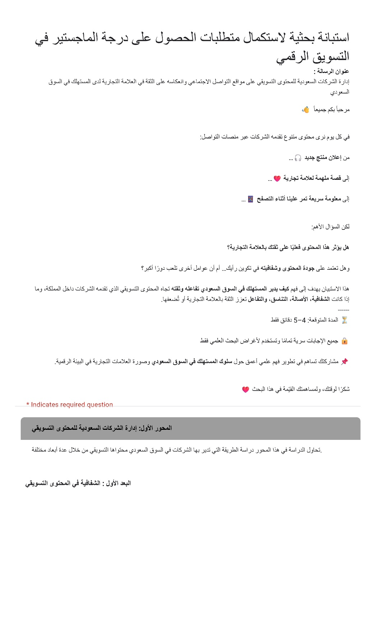
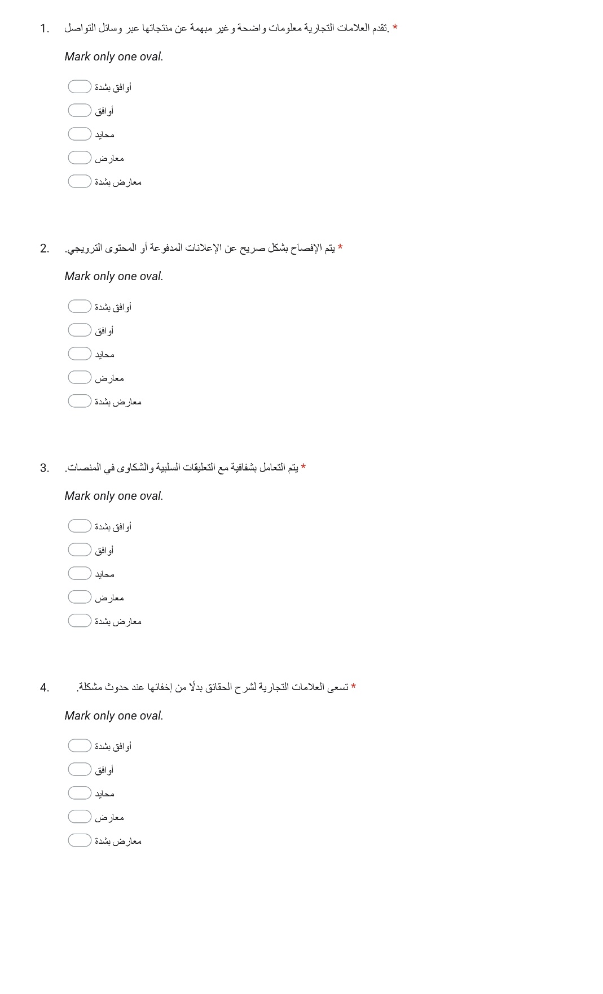
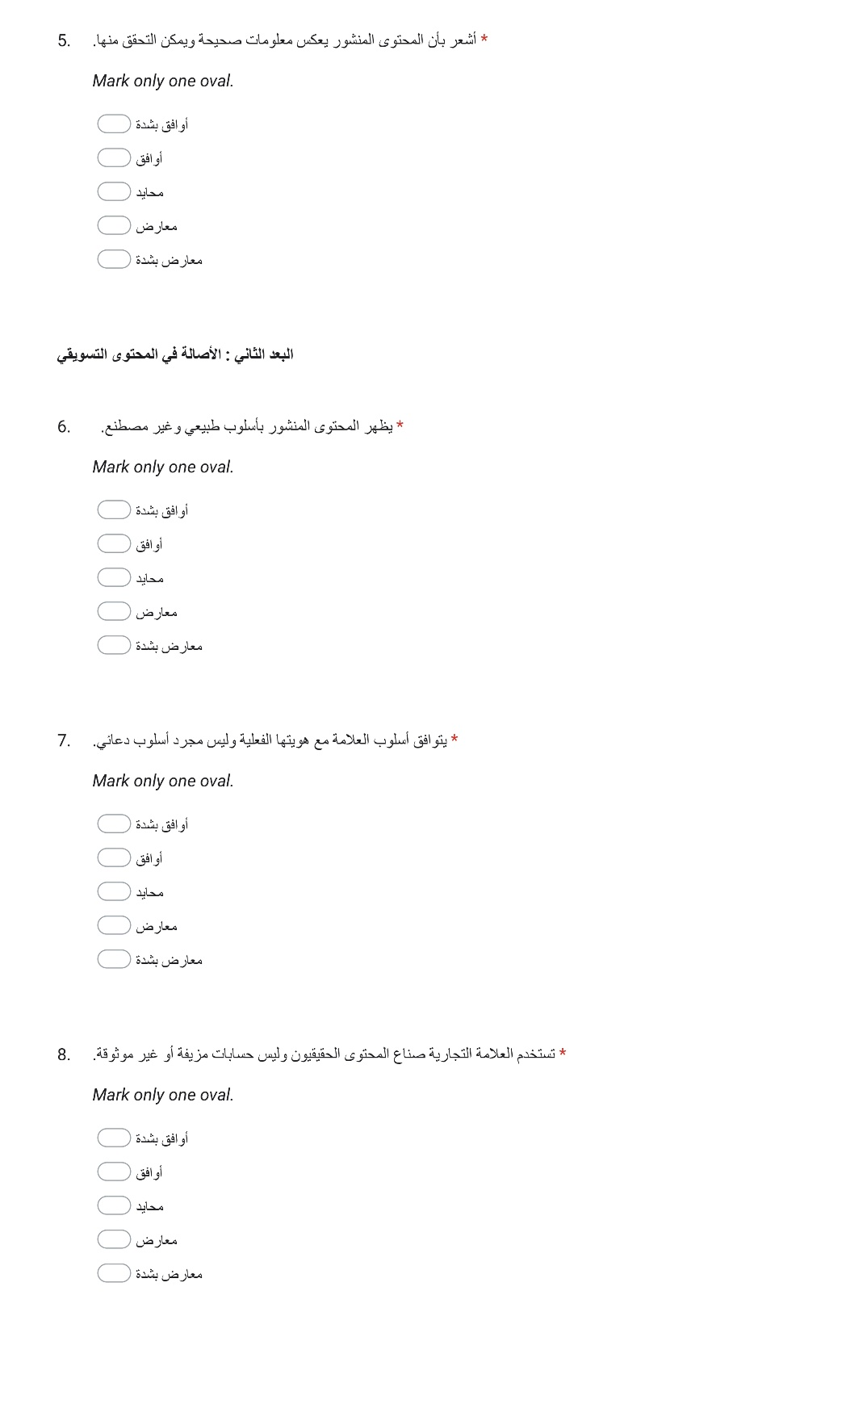
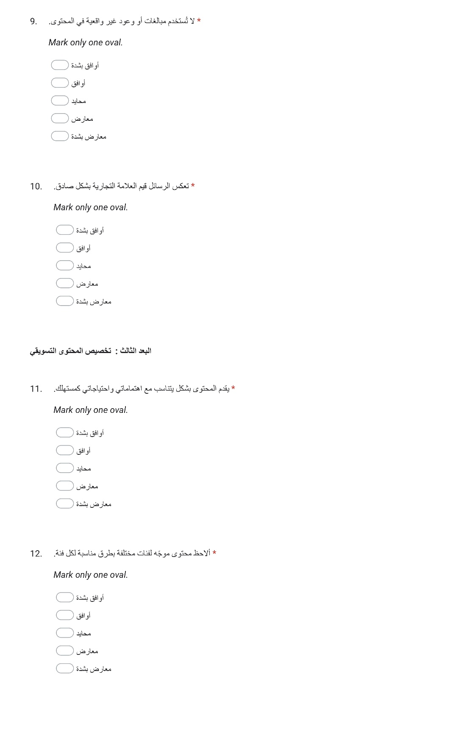
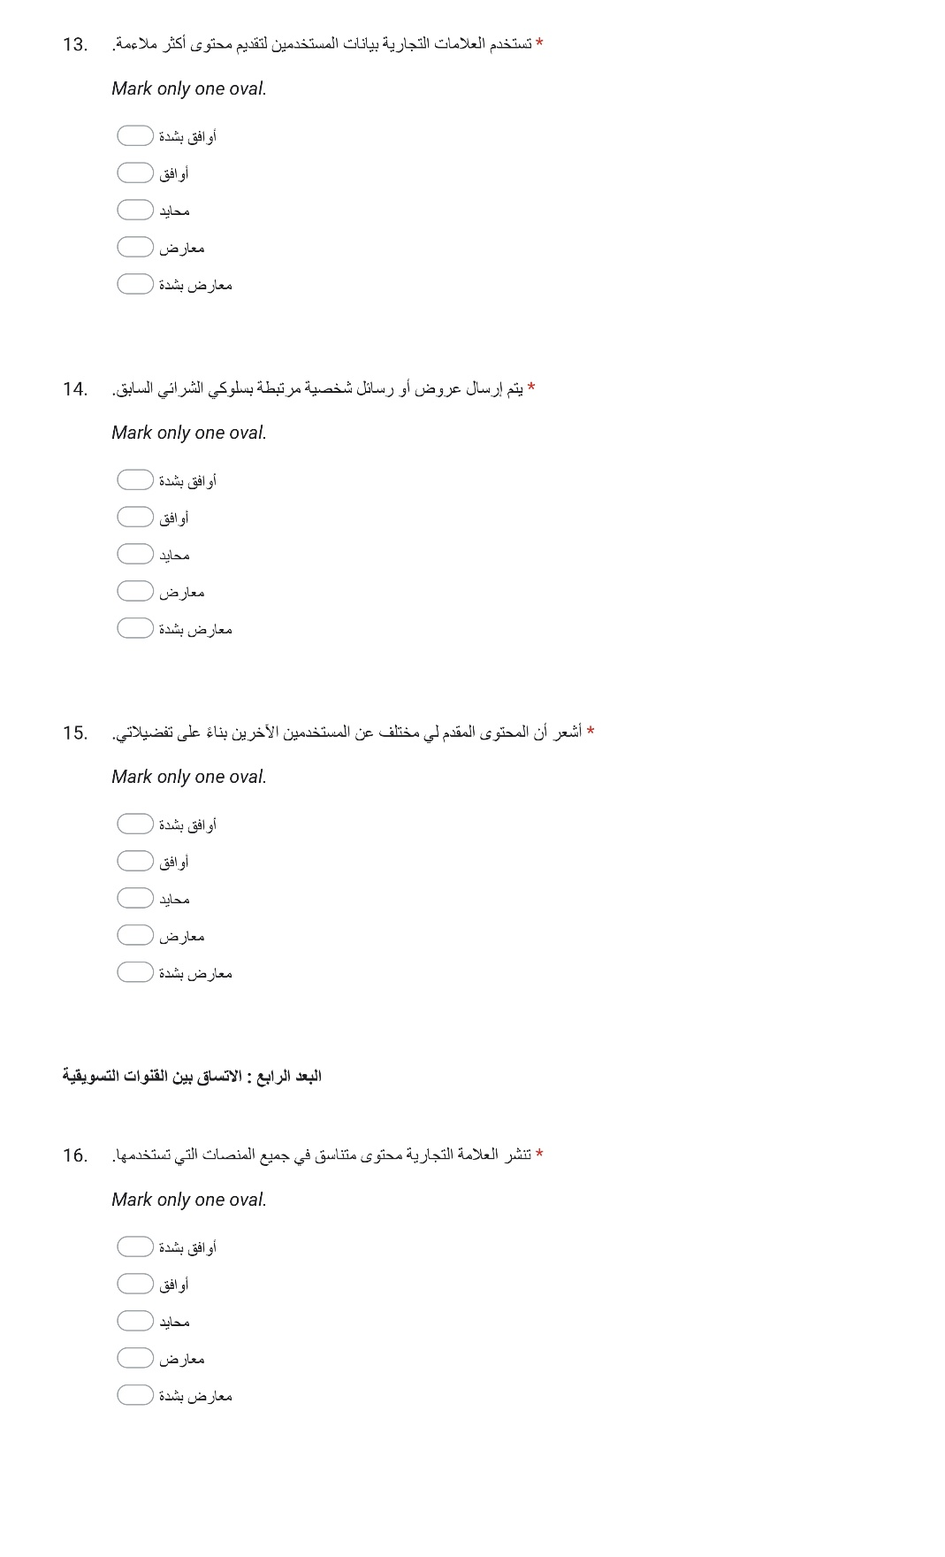
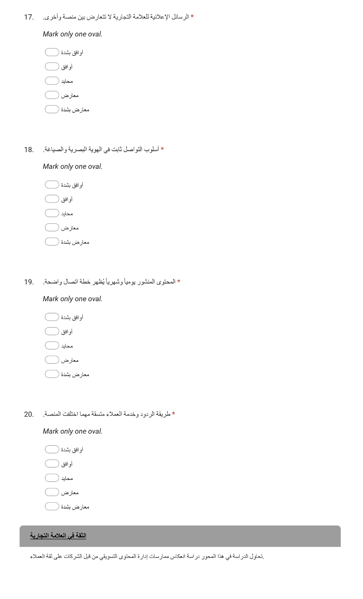
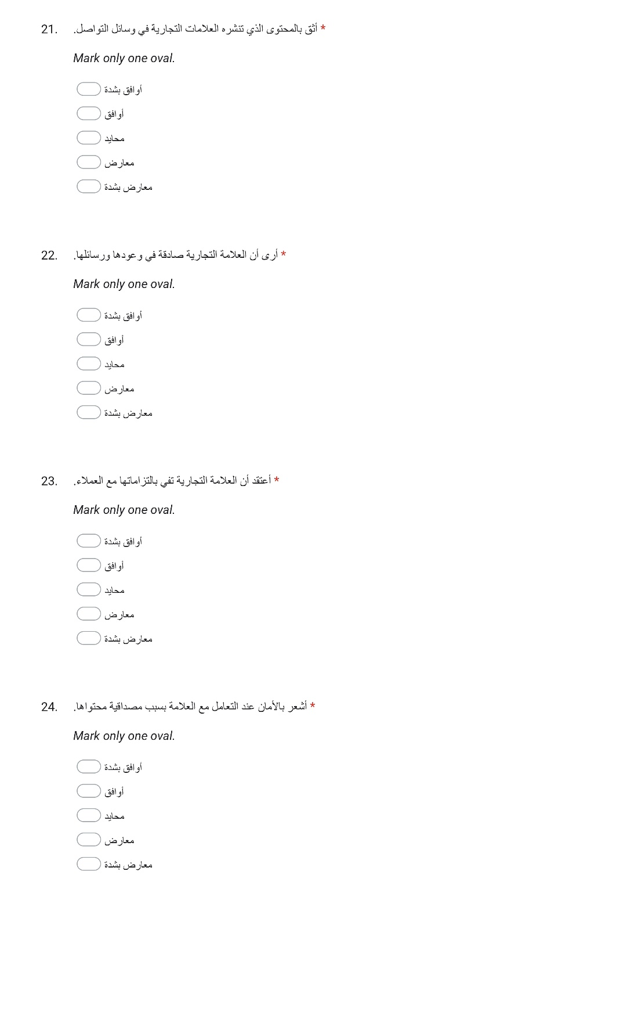
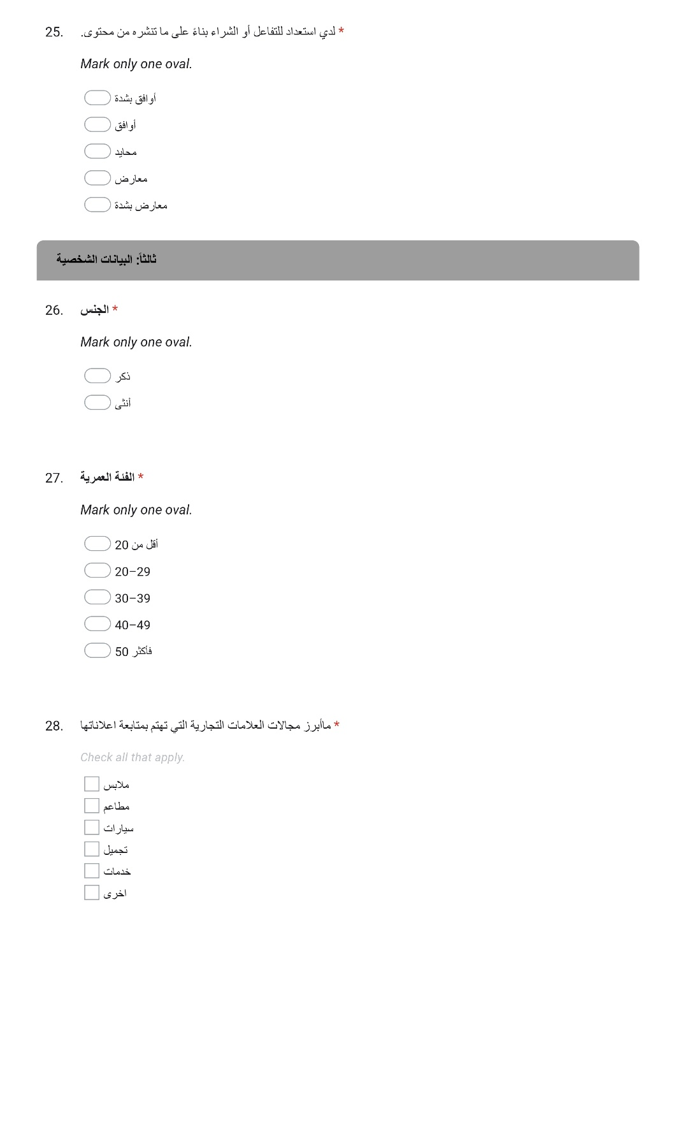
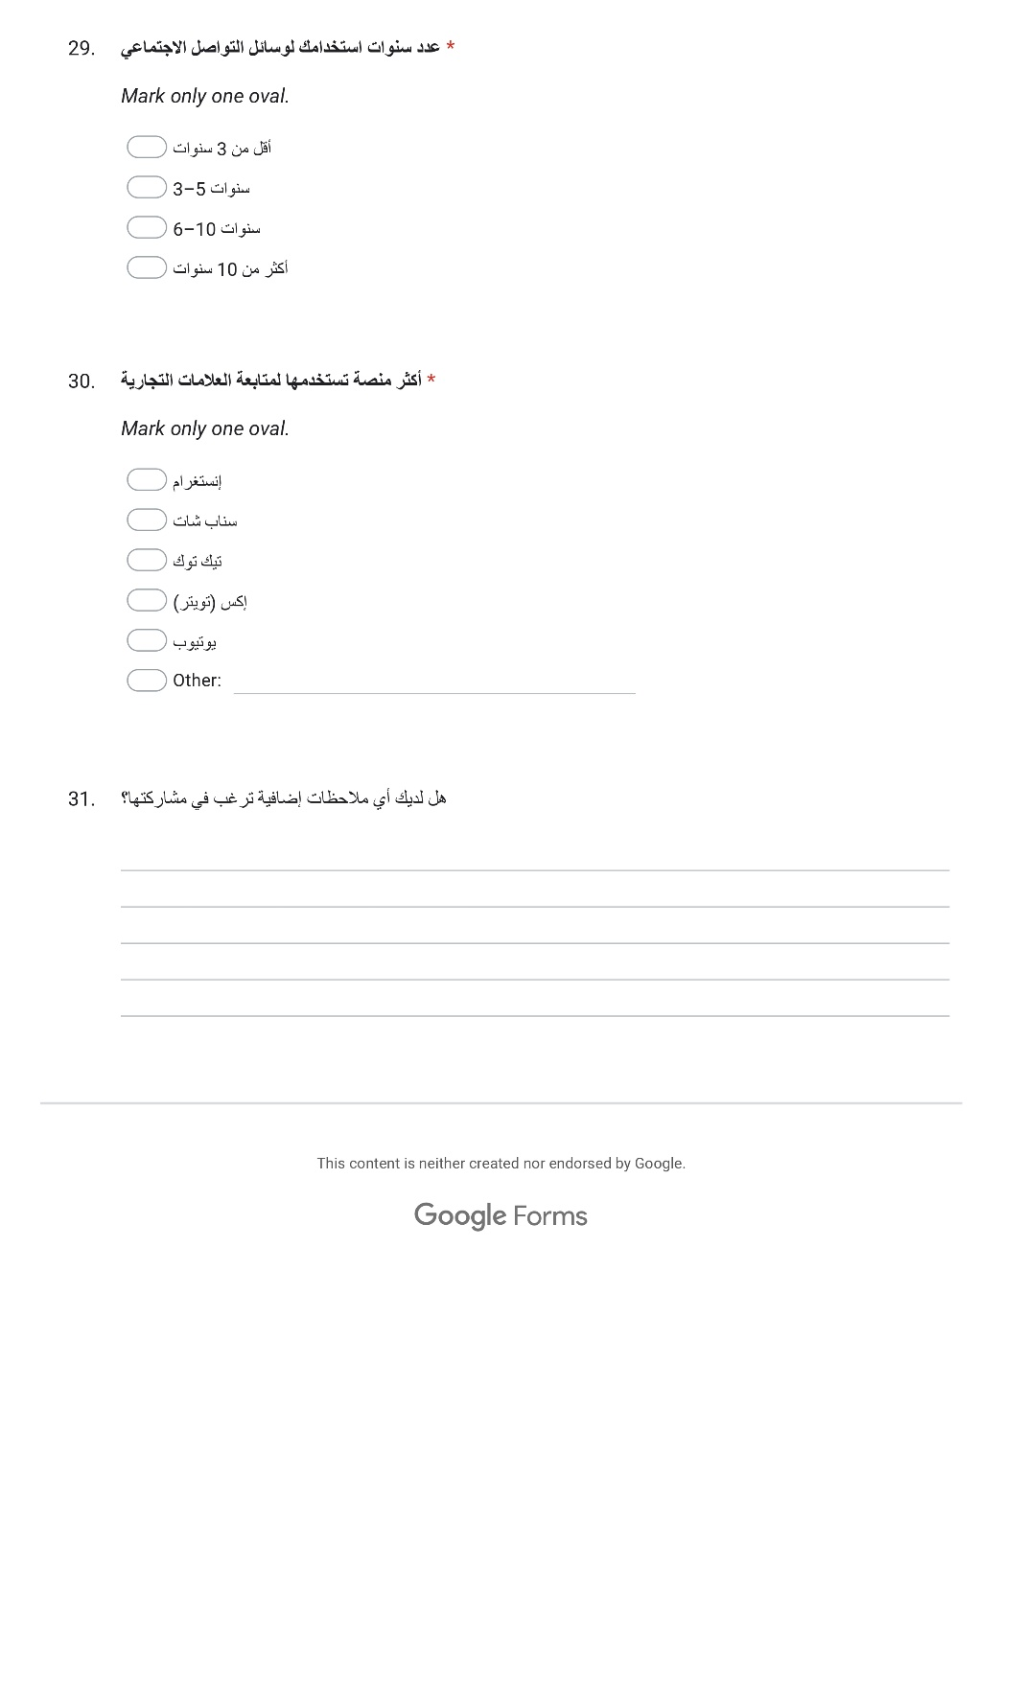

المراجع:

المراجع العربية
الحافظ، م. (2022). تأثير تسويق المحتوى عبر المنصات الرقمية على قيمة العلامة التجارية. مجلة العلوم الإدارية والاقتصادية، 14(3)، 55–71.
الحطامي، أ. م، وعويس، م. (2024). تأثير التسويق عبر وسائل التواصل الاجتماعي على بناء ولاء العملاء للعلامات التجارية في المتاجر الإلكترونية: دراسة ميدانية. المجلة الدولية للعلوم المالية والإدارية والاقتصادية، 3(12).
العنزي، ع. (2023). أثر أنشطة التسويق عبر وسائل التواصل الاجتماعي على ولاء العلامة التجارية في قطاع الأزياء السعودي. المجلة السعودية للإدارة والتسويق، 9(2)، 88–104.
أبو علام، رجاء محمود. (2010). مناهج البحث في العلوم النفسية والتربوية. القاهرة: دار النشر للجامعات.
العساف، صالح بن حمد. (2012). المدخل إلى البحث في العلوم السلوكية. الرياض: مكتبة العبيكان.
عبيدات، ذوقان، كايد، عبد الحق، وعدس، عبد الرحمن. (2016). البحث العلمي: مفهومه وأدواته وأساليبه. عمّان: دار الفكر.
المراجع الأجنبية
Agustini, A. T., Widjaja, I., & Wijaya, T. (2023). Corporate social responsibility in marketing content strategy: Building trust through ethical communication. Journal of Marketing Communications, 29(4), 512–528.
Alanazi, A. (2023). The impact of social media marketing activities on brand loyalty in the Saudi fashion sector. Middle East Journal of Business, 18(2), 34–46.
Alalwan, A. A. (2022). Enhancing brand trust through social media engagement: A conceptual model. Journal of Retailing and Consumer Services, 69, 103095.
Amoah, J., Gyamfi, G. D., & Kwarteng, M. A. (2023). Measuring content performance: Data-driven insights for digital marketing success. International Journal of Marketing Studies, 15(1), 22–37.
Appel, G., Grewal, L., Hadi, R., & Stephen, A. T. (2020). The future of social media in marketing. Journal of the Academy of Marketing Science, 48, 79–95.
Belanche, D., Casaló, L. V., Flavián, C., & Ibáñez-Sánchez, S. (2021). Building influencer credibility in the digital era: The role of authenticity and transparency. Journal of Business Research, 132, 186–195.
Beyari, H., & Hashem, T. (2025). Artificial intelligence and content personalization: Effects on user engagement and brand credibility. Journal of Interactive Marketing, 63, 155–170.
Casaló, L. V., Flavián, C., & Ibáñez-Sánchez, S. (2020). Influencers on Instagram: Antecedents and consequences of opinion leadership. Journal of Business Research, 117, 510–519.
Chatterjee, S., & Kar, A. K. (2022). Big data analytics in social media marketing: Enhancing personalization and customer experience. Technological Forecasting and Social Change, 180, 121–138.
Chen, X., Li, Y., & Zhao, H. (2023). Strategic management of digital content: A data-driven approach. International Journal of Information Management, 73, 102541.
Dwivedi, Y. K., Ismagilova, E., Hughes, D. L., Carlson, J., Filieri, R., Jacobson, J., & Wang, Y. (2021). Setting the future of digital and social media marketing research: Perspectives and research propositions. International Journal of Information Management, 59, 102168.
Elshaer, I., Sobaih, A. E. E., & Hasanein, A. M. (2024). Social commerce and brand trust: Mediating role of customer experience. Journal of Retailing and Consumer Services, 75, 104561.
Hafez, M. (2022). The effect of social media marketing on brand equity: An empirical study. International Journal of Marketing Studies, 14(2), 78–89.
Hollebeek, L. D., & Macky, K. (2019). Digital content marketing’s role in fostering consumer engagement, trust, and value. Journal of Interactive Marketing, 45, 27–41.
Hossain, M., & Rahman, M. (2021). Transparency and integrity in online communication: Antecedents of digital trust. Journal of Marketing Analytics, 9(3), 180–194.
Iglesias, O., Markovic, S., & Rialp, J. (2020). How to build brand trust in the digital era: The role of transparency and consistency. Journal of Business Research, 117, 328–339.
Juhaidi, J., Rahman, S., & Ali, N. (2024). Electronic word of mouth and brand trust: The mediating role of content credibility. Asia Pacific Journal of Marketing and Logistics, 36(2), 459–478.
Kapoor, K., Tamilmani, K., Rana, N. P., Patil, P., Dwivedi, Y. K., & Nerur, S. (2022). Advances in social media research: Past, present, and future. Information Systems Frontiers, 24, 1427–1469.
Le, H., Doan, T., & Nguyen, H. (2024). Online reviews and brand trust: The moderating role of perceived credibility. Journal of Consumer Behaviour, 23(3), 411–425.
Montecchi, M., Plangger, K., & Etter, M. (2024). Smart disclosure in marketing: Balancing transparency and persuasion. Journal of Marketing Management, 40(5–6), 634–654.
Morgan, R. M., & Hunt, S. D. (1994). The commitment–trust theory of relationship marketing. Journal of Marketing, 58(3), 20–38.
Park, J., & Lee, H. (2023). Consistency in digital brand communication and its impact on brand trust. Journal of Interactive Advertising, 23(1), 14–28.
Sansome, S., Whelan, S., & Sharif, S. (2024). Measuring brand transparency: Development and validation of a new scale. Journal of Marketing Research, 61(2), 211–229.
Sohail, M. S., Hasan, M., & Alnasser, A. (2020). Digital marketing activities and consumer trust: Evidence from Saudi Arabia. International Journal of Marketing Studies, 12(3), 65–78.
Sokolova, K., & Kefi, H. (2020). Instagram and YouTube influencers: The role of parasocial interaction and credibility in promoting brands. Journal of Retailing and Consumer Services, 53, 101742.
Spence, M. (1973). Job market signaling. Quarterly Journal of Economics, 87(3), 355–374.
Tuten, T. L., & Solomon, M. R. (2021). Social media marketing. SAGE Publications.
Wang, Y., Hajli, N., & Shanmugam, M. (2022). Brand trust in online contexts: Mediators and outcomes. Journal of Business Research, 145, 87–101.
Likert, R. (1932). A technique for the measurement of attitudes. Archives of Psychology, 140, 1–55.
Sekaran, U., & Bougie, R. (2016). Research methods for business: A skill-building approach (7th ed.). Wiley.
Hair, J. F., Black, W. C., Babin, B. J., & Anderson, R. E. (2019). Multivariate data analysis (8th ed.). Cengage Learning.
Pearson, K. (1895). Notes on regression and inheritance in the case of two parents. Proceedings of the Royal Society of London, 58, 240–242.
Cronbach, L. J. (1951). Coefficient alpha and the internal structure of tests. Psychometrika, 16(3), 297–334.
Mason, R. D., Lind, D. A., & Marchal, W. G. (1999). Statistical techniques in business and economics (10th ed.). Boston: McGraw-Hill.

Abstract
This study aims to investigate the impact of marketing content management on social media platforms in enhancing brand trust from the audience’s perspective in the Kingdom of Saudi Arabia. The study is driven by the problem arising from the increasing reliance of companies on digital marketing content, alongside the growing awareness and sensitivity of the audience regarding content credibility, transparency, and authenticity. This raises essential questions about the extent to which marketing content management can build and strengthen trust.
The study adopts a descriptive-analytical approach and employs an electronic questionnaire as the main data collection tool. The questionnaire was distributed to a random sample of 384 social media users in Saudi Arabia. Data were analyzed using SPSS v25 through a set of descriptive and inferential statistical techniques, including means, standard deviations, Pearson correlation coefficient, Cronbach’s alpha for reliability measurement, and regression analysis to test the effect of the independent variable on the dependent variable.
The study consists of one independent variable, marketing content management, with four dimensions: transparency, authenticity, personalization, and consistency, while the dependent variable is brand trust. The results indicate that the level of marketing content management by companies on social media platforms was high. Furthermore, the study reveals a statistically significant positive impact of marketing content management on brand trust. Content characterized by clarity, credibility, and alignment with brand identity directly contributes to enhancing audience trust.
The findings also show that the dimensions of transparency and authenticity have the strongest effect on building trust, whereas personalization has a relatively lower impact. This highlights the need for companies to develop more effective strategies for personalizing content in accordance with audience interests and expectations. In light of the results, the study recommends that companies adopt integrated strategies for marketing content management, focusing on honesty, consistency, and value-driven content, thereby fostering trust and establishing long-term relationships with their audience.

